UNIVERZITA PALACKÉHO V OLOMOUCI

FILOZOFICKÁ FAKULTA

Katedra historie

Bakalářská práce

MIKROSONDA DO ZEMĚDĚLSKÉHO ŽIVOTA A HOSPODAŘENÍ V PRVNÍ POLOVINĚ DVACÁTÉHO STOLETÍ

Práce je vytvořena na příkladu rodiny Holejšovských a obce Otročice ve Středních Čechách.

Autor: Monika Suková

Školitel: Prof. PhDr. Jana Burešová, CSc. Olomouc 2015

Prohlašuji, že jsem bakalářskou diplomovou práci vypracovala samostatně a všechny použité prameny a literaturu jsem uvedla v seznamu pramenů a literatury.

Olomouc 27. dubna 2015

____________________________

podpis

Obsah

Úvod 4

1.1 Základní pramen 7

1.2 Život Josefa Holejšovského 11

1.3 Rozbor pramenů a literatury 14

2 Obec Otročice - dějiny a obyvatelé 19

2.1 Základní charakteristika obce Otročice 19

2.2 Dějiny obce do Protektorátu Čechy a Morava 19

2.3 Sousedské vztahy v Otročicích 25

3 Zemědělství v první polovině dvacátého století 32

Vývoj na přelomu devatenáctého a dvacátého století 32

3.1 Vliv první světové války na zemědělství v českých zemích 34

3.2 Změny v zemědělství v Meziválečné době 36

3.3 Zemědělství za Protektorátu Čechy a Morava 40

3.3.1 Zásahy protektorátní vlády do hospodářství českých zemí 40

3.3.2 Zemědělství a povinné dávky státu 42

4 Vliv protektorátu a následného osvobození v Otročicích 51

4.1 Protektorát Čechy a Morava 51

4.2 Kontroly povinných dávek 53

4.3 Události roku 1945 a osvobození 58

5 Závěr 62

6 Prameny a Literatura 66

7 Textová příloha 69

8 Obrazová příloha 75

9 Anotace 79

# Úvod

Bakalářská práce se zabývá životem rolnické rodiny v obci Otročice především v první polovině 20. století. Porovnává záznamy z rodinné kroniky nejen s regionálními, ale i s „velkými“ dějinami českých zemí.

Během tohoto období dochází k celé řadě změn ve způsobu hospodaření na venkovských statcích. Každá generace na rodném gruntě je konfrontována s těmito změnami a musí se naučit pracovat s novými technologiemi v zemědělství, bez kterých by její výdělky nebyly dostatečné. Oproti 19. století se zemědělci musí naučit zacházet s nově objevenými dusíkatými hnojivy. Díky tomu se zvyšují výnosy polí a obyvatelstvo již tolik netrpí hlady. K rolníkům také rychle proniká mechanizace,[1] což představuje přechod od čistě agrárního způsobu k technicky vyspělejšímu a má za následek, že mnohé rodiny si dokázaly nejen udržet rodinné bohatství, ale dokonce i dále expandovat. Jiné však, které se buď z přesvědčení, že ve strojích budoucnost není, nebo jednoduše z nedostatku peněz zarytě držely starých zvyklostí, musely postupně zakládat sdružení a hospodářské spolky, aby byly vůbec schopny se uživit. [2]

Tyto nastíněné proměny jsou také jedny z témat, kterými se zabývá tato bakalářská práce. Jejím hlavním cílem je ukázat, jaké vnější vlivy působily na život venkovské rodiny, jejímž zdrojem obživy byly vlastní statky, pole a domácí hospodářská zvířata. Snaží se zjistit, zda rolnictvo se mělo opravdu až tak špatně, jak často říkalo.

Zároveň ovšem také reflektuje její pohled na vnější svět, který byl ovlivněn snahou zajistit si co nejlepší životní podmínky v rámci jejich socio-ekonomického postavení v kolektivu dalších rodin, jejichž obživa tkvěla v zemědělství, a komparuje je s historickými reáliemi.

Především se snažíme upozornit a zároveň zdůvodnit ty části, kde se pohled prostého člověka liší od skutečných událostí. Mezi časté důvody spadá snaha ospravedlnit se před pozdějšími generacemi, či malá znalost všech okolností, které ve své době ani nemohl obsáhnout, protože nebyly dostupné. Pozdější badatelé však danou historickou problematiku často berou za evidentní z důvodu globálnějšího pohledu.

Nejprve se zaměříme na dějiny obce Otročice, které dosud nebyly uceleně literárně zpracovány. Nelze totiž vytvořit ucelené dílo o konkrétní rodině a geografické oblasti bez znalosti postupného vývoje obce až do sledovaného období. Nemohli bychom například docenit, jak velký význam pro obyvatele obce měli předci, kteří spravovali jejich statek již po dlouhé generace. Ctili tradice spojené s jejich vesnicí a byli hrdí na vše, co bylo v obci vybudováno.

Vyzdvihneme především události ve sledované době od počátku 20. století do konce protektorátu. Zmíním se o podstatných meznících v dějinách obce, mezi které patří založení vesnice, významní vlastníci, z novějších dějin poté například stavba místní zvoničky a později i kapličky, zlepšení dopravních podmínek pro jednotlivce díky vytvoření dostavníkového spojení mezi Prahou a Pelhřimovem, dále po roce 1851 vznik politických okresů (Otročice již přestávají být majetkem šlechticů, ale přecházejí do úřední správy), mimo jiné i vojenská cvičení kolem Otročic a vliv první světové války na obec, založení a působení hasičského sboru, německá okupace a květnové „osvobození“.

Následně přiblížím vývoj zemědělských poměrů od počátku 20. století. Jeho proměny a nové pojetí zemědělské práce. Ale také zásahy vlády a vytvoření řízeného hospodářství, které mělo pomoci během nastalé krize. Důležité jsou i změny v životě sedláků spojené s jejich společenským postavením. Jinak si žil zámožný sedlák a naopak jiný život měl nemajetný čeledín najímaný jen na sezónní práce. Detailněji se v této části podíváme i na zemědělství za Protektorátu Čechy a Morava. Nastíníme, jakým způsobem spravovala německá vláda české hospodářství a jaké kroky přijala, aby dokázala stále podporovat nákladnou válku. Rozebereme vybrané zemědělské produkty, které byly pěstovány v námi sledovaném statku a z kterých se musely odevzdávat dodávky státu. Množství povinných dodávek odevzdaných jedním statkářem, či v některých případech i celou obcí (tam kde k tomu máme dostatečnou pramennou základnu) porovnáme s celkovou dodávkou českých zemí německé správě.

Poslední pasáž textu blíže seznamuje s historiografickými událostmi týkajícími se protektorátu a následného příchodu ruských vojsk v květnu 1945 v celých českých zemích i konkrétně na Čechticku. Sledujeme zde osudy lidí ve vesnici, jejich reakci na vyhrocené situace, kontroly povinných dodávek a proměnlivý pohled na „ zlé“ Němce a „cnostné“ Rusy.

Vzhledem k tématu práce a charakteru dostupných pramenných materiálů byla při zacházení s nimi zvolena metoda mikrohistorická, metoda komparace a metoda orální historie. Některé citace z pramenného materiálu jsem nechala v původní podobě, aby jejich vyznění nebylo zkreslené následným parafrázováním.

## Základní pramen

Celá bakalářská diplomová práce se opírá o základní pramen, kterým je rodinná kronika Josefa Holejšovského ze statku č. p. 25.

Jelikož jde o jediný dochovaný pramen, který popisuje dějinné události z Otročic, rozhodla jsem se jej rozebrat, zpracovat a porovnat údaje zde sepsané z archivními materiály z okolních vesnic, které vznikaly ve stejném období jako kronika.

Kroniku Josefa Holejšovského jsem získala od jeho dcery Marie Gutové, která se provdala a přestěhovala do Radošovic. S tím souvisí i další důvod, proč bylo dobré se kronikou zabývat. Marie Gutová se chtěla kroniku uchovat v rodině jako dědictví a připomínku Josefa Holejšovského pro další generace a neměla v úmyslu ji nikdy předat do archivní správy, což je z objektivního hlediska ztráta pro badatelský výzkum dané doby.

Samotná kronika obsahuje dvě stě devatenáct stran psaného textu, který je proložen dvaceti šesti fotografiemi především rodiny Josefa Holejšovského a jeho příbuzných a také dalšími fotografiemi vážícími se k historii obce (například fotografie pěšího pluku, který byl ubytován v Otročicích). Samotnému textu psanému Josefem Holejšovským předchází titulní strana s natištěným textem: „*Kronika naší rodiny*“ a na následující straně je opět text vytvořený strojově. V tomto textu je mezera, kam Josef Holejšovský jako vlastník kroniky doplnil své jméno a zavázal se tak podávat pravdivé informace o své době.

Z těchto úvodních částí vyrobených strojově již v tiskárně lze dedukovat, že Holejšovský měl na začátku v plánu psát pouze kroniku rodiny, ale neubránil se vytvořit záznam i o aktuálních událostech, které seděly v jeho okolí.

Další strana kroniky měla být prázdná, ale manželka Josefa Holejšovského Anežka Holejšovská, rozená Zíková, sem napsala o posledních dnech a smrti svého manžela. Její písmo je kostrbaté, text obsahuje mnoho gramatických chyb. Je otázka, zda to je roztržitostí způsobenou emocemi, které cítila, když text psala, či úrovní základního vzděláního, které v mládí získala. Po podrobnějším prozkoumání textu bychom se přiklonili však k druhé variantě. Text měl být památkou a připomínkou, což by nejspíše přimělo Anežku Holejšovskou, aby text později opravila, kdyby si byla vědoma chyb.

Naopak poslední strana kroniky je psána rukou Marie Gutové, která sem jako poslední žijící zástupce rodu Holejšovských z Otročic vkládá báseň opěvující domov. Slova působí velmi emotivně, ale bohužel neobsahují jména, data, ani podpis pisatelky. Pouze na základě obsahu můžeme vytušit, že autorkou je Marie Gutová.

V kronice jsou dále volně vloženy dva texty. První je psán rukou Josefa Klepáče 19. 2. 1953. V nadpise je: „*Prosba snoubenců k rodičům o požehnání*.“ Jde o přímluvu svědka Františka Guta věnovanou rodičům Marie Gutové, Josefu a Anežce Holejšovským. Tradice dosvědčení hodnověrnosti snoubence sahá až do raného novověku. Od té doby však došlo k podstatné změně. Dříve svědek šel za muže orodovat a doporučit jej ještě před tím, než onen mladý muž sám přišel žádat o ruku. Z dopisu Josefa Klepáče však vyplývá, že jde spíše už jen o prosbu o udělení požehnání, pouze o formalitu. V půli dopisu se pisatel obrací ještě k nevěstě a nabádá ji, aby byla vždy poslušná manželovi a co nejlépe pečovala o svůj nový domov. Následně přeje oběma novomanželům šťastný život plný lásky a porozumění. Podle obsahu se můžeme domnívat, že jde tedy spíše jen o dopis, který má v pozdějších letech pouze připomenout slavnostní den.

Druhý volně vložený dopis od příbuzných Holejšovských z Příseků u Dolních Kralovic je již psán na stroji s datací ke dnu 16. prosince roku 1967 a jde o kondolenci k úmrtí Josefa Holejšovského (27. listopadu 1967). Vzpomínají zde na Josefa Holejšovského jako na dobrého manžela, přítele a hospodáře. Popisují zde Josefa jako: „…*vzácného muže, schopného, klidného, rozvážného, cílevědomého, přitom poctivého, charakterního, bezelstného, pracovitého a ochotného*.“ Poněkud zarážející a matoucí je pasáž na konci dopisu, kde Bedřich Holejšovský píše: „*Jestliže leccos mohlo a mělo být jiné, za to on nemohl, on jen vykonal své.*“ Je obtížné vytušit, co tím pisatel zamýšlel. Snad do této věty chtěl pouze schovat možné chyby, kterých se každý člověk za života dopustí.

V kronice tedy vystupují tři pisatelé z rodu Holejšovských z Otročic. A to matka a manželka Anežka Holejšovská, dcera a současná držitelka kroniky Marie Gutová a především Josef Holejšovský, který napsal v podstatě celou kroniku sám. Jeho záznamy byly psány útržkovitě, bez logického sledu poskládány v kronice buď podle aktuálních událostí, či podle vzpomínek, které se v té chvíli Holejšovskému vybavily. Je možné je rozdělit do několika skupin.

První zahrnuje události v Otročicích a blízkém okolí (Borovnice, Křivsoudov, Strojetice a Čechtice). Především se zde zaměřuje na lehký nástřel dějin daného místa s podrobnějšími zápisy vztahujícími se k dvacátému století. Větší pozornost samozřejmě věnuje Borovnici, pod kterou úředně Otročice do roku 1950 spadaly a i farně k nim byly připojeny. A proto také Josef Holejšovský podává podrobné informace o místních farářích a učitelích zde působících. O Borovnici se zmiňuje i v souvislosti se vznikem Dobrovolného hasičského spolku v Otročicích především v návaznosti na zasedání obecního zastupitelstva (jehož byl na jistý čas součástí), které rozhodovalo ve věcech finančních i soudních v obou obcích.

Ve spojitosti s Otročicemi Josef Holejšovský píše o dějinách této obce, které byly převzaty z Desek zemských a dále z vyprávění starších obyvatel vesnice, mezi které patřil jeho otec Josef Holejšovský. Prostřednictvím něj předkládám Josef Holejšovský mladší pohled na Otročice za první světové války, kdy v obci byla několikrát ubytována vojska Rakousko – Uherské říše. Prostřednictvím Josefa Holejšovského se tam můžeme dozvědět, jaké strasti obyvatele s příchodem vojáků trápily.

Do kroniky psal Josef Holejšovský mladší i o aktuálním dění v obci, když měl například neshody se sousedy, nebo naopak, když si navzájem pomáhali se stavbou obytných domů a hospodářských budov.

Za další oddíl bych označila jeho zemědělské hospodaření. Do kroniky si vedle zápisů o počasí daného roku, které ovlivňovalo úrodu, psal i záznamy o množství sklizeného obilí, luštěnin, okopanin i olejnatin, o stavech dobytka a včelstvech a o povinných dodávkách, které musel odevzdávat státu za protektorátu. Tyto záznamy mu měly nejspíše později sloužit jako zrcadlo jeho hospodaření.

Následující celek se zabývá povinnými dodávkami, ale se zaměřením na jejich průběh. Lidé ve vesnicích se snažili podplácet kontroly jídlem i alkoholem, aby kontroloři příliš neprohledávali stavení a co nejdříve odjeli. Kontroloři při těchto nárazových prohlídkách požadovali přidat další hospodářské produkty nad rámec povinných dodávek. Rolníci však často neměli na zaplacení základních dávek.

V posledním celku záznamů v kronice lze stáhnout na rodinu Holejšovských z Otročic. Josef Holejšovský kladl na předky velký důraz a vážil si jich, především pro to, že přes sto let všichni pobývali na jednom stejném statku. Zabýval se genealogií rodu, zaznamenával data narození a úmrtí, příčiny smrti, jména životních partnerů a jejich dětí. V kronice jsou popsány svatby jeho sester a jeho samotného se zaměřením na finanční nákladnost a i na průběh.

## Ž**ivot Josefa Holejšovského**

A co všechno je možné z kroniky vyčíst o Josefu Holejšovském mladším? Narodil se roku 1894. Měl celkem 5 sourozenců. První z nich, dvojčata, zemřeli několik dní po narození. Třetí se narodila Marie roku 1888, která se provdala do Miřetic, a o dva roky později Aloisie, která se přestěhovala později do Lukavce. Nejmladším sourozencem Josefem byla Anežka, jež se provdala do Týnnové Vsi. [3]

Období dospívání má především spojené se svou matkou, o které tvrdil, že to byla dobrá hospodyně, která se pečlivě starala o hospodářství a úspěšně se snažila našetřit co nejvíce peněz pro děti. Dcery byly dobře zaopatřeny, měly velká věna. Josef pak zdědil statek v dobrém stavu a s malými dluhy. Na druhou stranu ovšem trpěla na bolesti hlavy, nejspíše migrény, které měla již za svobodna. Josef se zmiňuje: „*…s tou nemocí byla někdy dosti divná…“* Navíc byla hodně nemocná, často upoutána na lůžko se žaludečními křečemi. [4]

4. února 1932 si vzal Anežku Zíkovou z Brzotic (č. p. 12). Muziku na svatbě sice neměli, ale i tak podle jeho slov to byla veselá oslava. Za mládence mu šel bratranec Josef Martínek z Chmelné (č. p. 9) a role družičky se zhostila sestra nevěsty Růžena Zíková z Brzotic. Svědci byli dva, a to Václav Vesecký z Otročic (č. p. 24) a B. Halokovský z Alberovic. Po výčtu lidí účastnících se svatebního obřadu následuje pasáž popisující obsah věna, které přinesla nevěsta do rodiny. Holejšovský zde vypisuje kromě finanční částky 2 300 korun a krávy, která měla kupní hodnotu až kolem 3 000 korun, i například necky, peřiny a polštáře, ošatky, vál na mouku a další. Nevěsta navíc měla i sama ušetřeno 1000 Kč. Nejspíše se snažila již před svatbou nebýt plně závislá na finanční podpoře rodičů. [5]

2. 1. 1933 se ve Vlašimi narodil jejich jediný potomek, dcera Marie Holejšovská, která se 19. 2. 1953 provdala za Fratiška Guta a většinu života prožila v Radošovicích.

Roku 1937 zemřel Josefu Holejšovskému strýc, František Holejšovský (narozen 28. 1. 1866), který celý svůj život prožil s nimi na otročickém statku sám a bezdětný. Josef na něj rád vzpomíná, protože byl dobrým strýcem a mužem. Zároveň podotýká, že mu odkázal několik tisíc korun. Část z těchto peněz použil Josef na výdaje za pohřeb.

Devět let po smrti Františka zamřel i jeho bratr Josef Holejšovský starší. Půl roku jej bolelo břicho a rodina se o něj starala, až nakonec si na podzim nechal zavolat doktora a kněze. Když je Josef mladší přivedl, jeho otec byl již mrtvý. Josef vzpomíná, že jeho otec byl velmi pobožný a chodil i do širokého okolí na pouťové mše pěšky. Dokonce po první světové válce zakládal s knězem Lachmanem katolickou stranu.

Roku 1950 pak zamřela Josefova matka na vleklé nemoci. Za svůj život několikrát přijala svátost posledního pomazání, ale pokaždé se nakonec vyléčila. Až po čtvrté svátosti, na sešlost věkem, zemřela.

Po úmrtí matky přešlo celé stavení na Josefa. Přesný roztah majetku k roku 1950 není znám, ale dochoval se úřední záznam s přehledem vlastněné půdy z roku 1942, který dostal od místního zastupitelstva. V držení měl: orné půdy 6 ha 78 arů, zahradní půdy 8 arů, trvalé louky 61 arů, mýtin a lesní půdy 36 arů, pastvin 6 arů, zastavěné plochy zhruba 7 arů, což vše celkem činí 7 hektarů a 96 arů půdy. Musíme ovšem přihlédnout k faktu, že Josef Holejšovský během svého života zdědil ještě pozemky po příbuzných, ale zároveň se některých sám vzdal. Výměra pozemků byla rok od roku rozdílná. Tento záznam nám pomůže zařadit Josefa Holejšovského do přibližné sociální skupiny v Otročicích a zároveň bude nápomocný při pohledu na dávky, které Josef Holejšovský musel odevzdat státu v rámci řízeného zemědělství. Holejšovský tedy patřil mezi movitější členy otročické obce, byl brán jako jeden z uznávaných obyvatel, znal se s místním starostou,[6] ale i se starosty sousedních obcí. Z jeho postavení vycházela také povinnost účastnit se spolku rolníků.

Na statku hospodařil do roku 1967, kdy 27. listopadu zemřel po operaci prostaty v nemocnici.

V kronice je zaznamenánn pohled Bedřicha Holejšovského z Brzotic, Anežky Holejšovské (manželky), Marie Holejšovské (dcery), kteří popisují Josefa Holejšovského jako dobrého muže. Shodují se i tom, že byl starostlivý a dobrý hospodář. A i sám Josef Holejšovský se přesně takto snaží v kronice vystupovat.

## Rozbor pramenů a literatury

Jak jsem naznačila výše, moje práce bude porovnávat události popsané Josefem Holejšovským s regionální historií. Sledované území je ohraničené čtyřmi sousedními obcemi – Borovnice, Křivsoudov, Strojetice a Čechtice. O těchto obcích jsem se snažila sehnat co nejvíce informaci, abych tak získala co největší pramennou základnu. K tomu mi dopomohly materiály z Okresního archivu Benešov vztahující se k daným obcím v první polovině 20. století. Takto široký záběr při shromažďování pramenného materiálu má praktické důvody. Především proto že se u Otročic během času často měnila správní jednotka, pod kterou spadaly a pod kterou je dnes možné archiválie najít. A za druhé že Josef Holejšovský ve své práci často připomíná události a zprávy z těchto sousedních obcí.

Především jsem čerpala z městských (obecních) kronik Borovnice, Křivsoudova a Strojetic. Tyto kroniky bylo možné nalézt v archivu v několika provedeních, která se lišila především autorem a roky, které popisovala. Kronika města Čechtice se záznamy reflektující období od devatenáctého století do roku 2005 se bohužel ztratila.

Dalším významným pramenem byly školní kroniky (z měšťanských i obecních škol) z Čechtic, Borovnice a Křivsoudova, v kterých můžeme nalézt, na konci pasáží o konkrétním školním roce, zprávy týkající se mimoškolních událostí.

Byla i možnost nahlédnout do Knih protokolů z Borovnice, které popisovaly rozepře mezi místním obyvatelstvem, jež byly řešeny mimosoudně pouze s přispění obecního zastupitelstva.

Mezi další prameny patří například domácí listy z Borovnice a sousedních obcí. Právě v záznamech z Borovnice najdeme informace o konkrétních členech rodiny Holejšovských.

Podobně je tomu i s archiválií Ohlašovací kniha o pobytu v Borovnici, kam se však zapisovali lidé, bez trvalého bydliště, často najímaní jen na sezónní práce.

Poslední prameny využité v práci, pocházející ze Státního oblastního archivu v Benešově, jsou Pamětní knihy četnických stanic z Borovnice a Křivsoudova. Hledala jsem v nich zprávy o kontrolách v místních obcích.

Z Borovnice, Čechtic a Křivsoudova se také dochovaly farní kroniky, uložené na tamějších farách. Ty však podávají informace buď přímo specificky zaměřené na křesťanské svátosti, připomínající svátky svatých, nebo naopak obecné události z celých Čech.

Problém vyvstává, když se zaměříme na novinové a časopisecké tiskoviny z okolí Čechtic. Jedinou tiskovinou přicházející v úvahu je Vlastivědný sborník prací z Podblanicka, uložený v Muzeu Podblanicka ve Vlašimi, který vycházel dvakrát ročně i během námi sledovaného období. Obsahová stránka článků je ovšem jiná věc. Když pomineme pravidelné zprávy o aktuálním zdraví „tatíčka“ Masaryk, či o průběhu jeho pohřbu, zbyde nám zprávy o počasí a tipy na řezbu ovocných stromů. Tento pramen tedy nepřinesl předpokládané informace.

Jiná situace vyvstává u novin, které pocházejí ze sledované doby, ale zabírají větší geografickou oblast. Ty se zaměřovaly především na hospodářská, někdy specificky zemědělská témata. Přinášely novinky o mechanizaci, umělých hnojivech, státních vyhláškách a zákonech, tipy na šlechtění a chov, dále zde firmy inzerovaly reklamy na zemědělské stroje. Pro sedláka to byl jednoduchý způsob, jak se dozvědět co nejvíce o svém koníčku, zaměstnání a živobytí.

Příkladem takových tiskovin byly Zemědělské družstevní listy, vycházející v Praze od roku 1893 do roku 1943. Hlavními redaktory byli Antonín Kolárský a Antonín Blažek. Celkem vyšlo 48 ročníků. Především se časopis snažil vyzdvihnout družstevnictví a zemědělský pokrok. Velkým přínosem časopisu byla odborná příloha Věstník Kampelišek. Mezi nejčastěji reflektovaná témata patřila Slovanská družstevní komora, Národní hospodářství, daně a poplatky či Kampelišky.

Mezi další zdroje patří audionahrávky s Marií Brixiovou, rozenou Přenosilovou a s její dcerou Jaroslavou Sukovou. Obě velkou část života žily v Otročicích, proto mohou více přiblížit události, ke kterým v okolí došlo. Marie Brixiová především interpretuje vzpomínky svých rodičů, dále popisuje, co se stalo během jejího dětství za protektorátu, a zároveň přibližuje nástup komunistické moci. Jaroslava Suková předkládá události, o kterých se její matka při rozhovorech nezmínila (nejčastěji kvůli obavě, že by to vrhalo na její rodinu špatné světlo), ale souvisí se životem Marie Brixiové.

Nelze samozřejmě vynechat literární zdroje. Zde ovšem vyvstává zásadní problém. O samotných Otročicích doposud nebyla napsána žádná práce, která by se věnovala historii, nebo současné podobě či dění v obci. Pakliže má být literatura zaměřená především na první polovinu 20. století, dojdeme k zjištění, že podobný problém je i u obcí Křivsoudov, Strojetice a Borovnice.

V roce 1993 vyšla neobsáhlá publikace s názvem „O Čechticích: od nejstarších dob do současnosti“ od Daniely Fialové. [7] Kniha pojednává kromě Čechtic okrajově i o dalších mnou sledovaných vesnicích. Publikace pomůže především při bádání o vzniku obcí a poslouží i jako zdroj odkazující k dalším pramenným materiálům.

Zajímavým počinem byla publikace „Podblanicko proti okupantům“ od kolektivu autorů pod vedením redaktora Jaroslava Charváta. [8] Jde o dílo, které skvěle popisuje události, ke kterým v letech 1939-1945 došlo. Tato publikace je velmi důležitá především proto, že jako jediná mně dostupná splňuje pro můj výzkum časovou i prostorovou podmínku. Především se publikace snaží ukázat, jaký vztah měly osvobozenecké snahy vzhledem k celostátním událostem, což mi pomohlo dobře propojit mikroregionální historii s velkým dějinami. Po obsahové stránce má kniha bohužel i dva nedostatky. Vyšla roku 1966, a proto je třeba již od první chvíle počítat se silným dobovým ideologickým vyzněním. Problém spočívá i v tom, že se práce snažila pojmout co největší množství příběhů a událostí, což samozřejmě bylo na úkor detailnějšího rozpracování jednotlivých témat.

Meziválečné hospodářství a legislativa je nám přiblížena v díle Odvrácená tvář meziválečné prosperity s podtitulem Nezaměstnanost v Československu v letech 1918-1938 od Jakuba Rákosníka. [9] Tuto knihu využívám hlavně pro nastínění každodennosti nezaměstnaných a pro přiblížení situace po hospodářské krizi v 30. letech.

Faktografický podklad pro vypracování části zabývající se obecně Protektorátem Čechy a Morava jsem čerpala z knih Pod ochranou Říse od Tomáše Pasáka, dále z monografie [Češi pod německým protektorátem: okupační politika, kolaborace a odboj 1939-1945](javascript:open_window(%22http://aleph.vkol.cz:80/F/HTQ1K9EP7E342IGY9V8U29R42XXMY9KHF8AEQF6B413NGJUCLP-32539?func=service&doc_number=000443951&line_number=0015&service_type=TAG%22);) od Detlefa Brandese a použila jsem i publikaci Někomu život, někomu smrt od Jaroslava Čvančary. Knihy se zaměřující především na domácí odboj, německou propagandu, reflektují působení prezidentů Beneše a Háchy. Samozřejmostí jsou stěžejní témata jako kolaborace, „divoký“ odsun německého obyvatelstva, poválečná retribuce.

Pomohla mi i kniha Retribuce v poválečném Československu. [10] Zde je kapitola provinění proti národní cti, kde se můžeme dočíst o Dekretu cti vydaném prezidentem Benešem. Tento dekret řeší kolaborantství během okupace. Na jeho základě docházelo k soudům u národních výborů i se zemědělci, kteří během okupace řešili rozpor, zda dodávat předepsané dávky, tím se nedostat do problémů, ale zároveň být po skončení okupace nařčeni za napomáhání Němcům, či riskovat život svůj i své rodiny.

Poučení o problematice dějin, vývoji a slangové a odborné terminologie v zemědělství jsem získala z publikace „Dějiny zemědělství v Čechách a na Moravě“ od Magdaleny Beranové a Antonína Kubačáka.[11] Publikace je členěna na kapitoly podle časového rozdělení. V každém oddílu jsou vyzdviženy hlavní změny v daném období. Například vývoj držby a vlastnictví půdy se zaměřením na pozemkovou reformu z roku 1919, hospodářskou krizi v zemědělství, osvětu, vývoj agrárního hnutí a jeho aktivity.

Nesmíme vynechat krátké články o historii jednotlivých obcí z Čechtických novin. Zde se ovšem dočteme pouze o časovém vymezení důležitých historických období, ale bližší informace už nejsou specifikovány.

# Obec Otročice - dějiny a obyvatelé

## Základní charakteristika obce Otročice

Vesnice Otročice se nachází ve Středočeském kraji v okrese Benešov a jsou součástí městysu Čechtice, od něhož leží asi 2 km severně.

V roce 2009 bylo v obci evidováno 102 obyvatel. V námi sledovaném období, od počátku dvacátého století do roku 1945, docházelo k postupnému poklesu počtu obyvatelstva. Podle dobových kronik byl tento demografický jev způsoben špatnými hospodářskými podmínkami pro rolníky, kteří proto opouštěli venkov a přesouvali se do měst za lepšími pracovními nabídkami.

## Dějiny obce do Protektorátu Čechy a Morava

První zmínka o Otročicích pochází ze dne 31. května 1366, kdy Buzek z Otročic (Buzko de Otroczic) vyměnil pole s farářem z Borovnice, což bylo zaneseno do Desek Zemských. [12] Lenním pánem Buzka byl vladyka Beneš ze Zdislavic, který zastával funkci regenta nezletilých bratří Václava a Heřmana z Čechtic.[13]

V následujících letech vlastnili Otročice například Chvalek či Roprecht z Otročic, kteří byli v lenní závislosti na rodu Tluksů, nebo Harkvart Hřeblo, jehož potomci měli Otročice v držení do konce třináctého století.[14]

2. září 1415 je jako vlastník Otročic uváděn Erazim z Otročic, když se objevuje (jako 50.) mezi dalšími mnoha podpisy významných českých šlechticů na Stížném listu pánů českých a moravských do Kostnice. Tato listina byla vyhotovena v 8 exemplářích, ale dochovala se pouze jedna, která je ověšena 99 pečeti (z původních 100). Šlechtici se zde vyjadřovali proti upálení mistra Jana Husa a věznění Jeronýma z Prahy. Z okolních pánů se sem podepsali i Václav ze Sudislavic a Bohuněk z Borovnice.[15] Toto jednání, tedy podpora reformního myšlení, ve zdejším kraji bylo tradicí. Podle dochovaných dokumentů zde žili především podporovatelé kalicha, kteří bojovali už proti Rožmberkům. Nelze se proto divit tomu, že sem přicházeli lidé z rožmberského panství a hledali zde útočiště. Je zajímavé, že v letech 1420-1622 spravovali čechtický kostel utrakvističtí faráři a že páni ze zdejšího kraje bojovali ve vojsku Jiřího z Poděbrad. Příkladem lze uvést Přibíka Tluksu a jeho syna Lévu. [16]

V šestnáctém století mezi nejvýznamnější majitele Otročic patřili Jan a Přibík z Březí či Štěpán Střela z Rokycan, který spojil panství čechtické a křivsoudovské. [17]

Po české válce roku 1622 byl konfiskován majetek protestantským šlechticům, mezi které patřil i Střela z Rokycan. Jeho panství bylo odkoupeno rytířem Hugem z Hallweilu, s kterým přišla i rekatolizace. Od pánů z Hallweilu odkoupila část panství roku 1672 Johana Barbora Eusebia, hraběnka Carreto-Millesimo.. [18]

V roce 1702 přešlo panství na Jana Leopolda Donáta, hraběte z Trautconu a Falkensteinu, jehož syn Jan Vilém, když se panství přepsalo na něj, uznal vsi všechny předchozí výsady, zrušil zde veškerou robotu a prodal pod cenou některé grunty poddaným.

Od Jana Viléma nakonec sjednocené panství odkoupil Karel Josef Palm, hrabě z Gundelfingenu, jehož rod zde setrval do roku 1814, kdy panství ve veřejné dražbě prodal knížeti Karlovi z Auersperga, jenž zde nikdy nebydlel, o nemovitost se starali jeho správci.[19]

Dne 21. června 1783 se v Otročicích ve statku č. p. 22 narodil Petr Jeřábek Otročický, který je dodnes považován za nejvýznamnějšího místního rodáka. Studoval v Hradci Králové kněžský seminář a získal místo kaplana v Církvici. Jmenovali jej dokonce i proboštem na Svaté hoře, kde roku 1859 zemřel. [20]

Dle záznamů Josefa Holejšovského se Petr Jeřábek Otročický měl narodit až v roce 1798 a na Sv. Hoře měl být pochován 29. srpna 1859 ve věku 61 let. [21] Tentokráte však Josef Holejšovský pravdu neměl. Na internetových stránkách poutního místa Svatá hora je možné nalézt informaci vycházející z jejich kronik, že Petr Jeřábek žil mezi roky 1783 až 1859 a že na Hoře jako probošt sloužil 12 let, tedy až do své smrti. Jeho největším počinem během výkonu úřadu byly práce na zaklenutí baziliky, o čemž uvažovali již dříve jezuité. Bazilika tak získala v podstatě dnešní podobu. Roku 1850 dal za 100 zlatých vyzdobit varhany. Smrtí Jeřábka pak končí působení úředních proboštů, kteří spravovali Svatou horu přes 80 let.[22]

Roku 1833 byla v obci postavena první zvonička na návsi proti Jeřábkovic statku č. 22. Finance na ni získali za pronájem pozemků, přes které vedla státní silnice. Obyvatelé vesnice tak mohli být rychleji varováni před případným nebezpečím. [23]

1. května 1841 projel otročickou zastávkou první dostavník na jeho trase mezi Pelhřimovem a Prahou, což lidem usnadnilo a zkrátilo cestování do hlavního města. [24]

Po Silvestrovských patentech roku 1851 se Otročice staly součástí obce Strojetice a okresu Dolní Královice. Od roku 1869 stále patřily pod Strojetice, ale tato ves byla přiřazena k okresu Ledeč nad Sázavou. [25] Od roku 1880 až do r. 1890 se přejmenovaly na Votročice.[26] Od roku 1890 se název vrátil na Otročice. [27]

Roku 1910 došlo k rozdělení politické obce Strojetice na dvě samostatné jednotky. Vznikl tak nový obecní úřad v Borovnici, pod který spadaly i Otročice.[28] Mezi roky 1910 až 1950 se staly součástí obce Borovnice v okrese Ledeč nad Sázavou.[29]

Ve dvacátém století se kultura i společnost na venkově dala do pohybu. V roce 1900 byla v Čechticích založena Občanská záložna starající se o kulturní život v okolí. Roku 1904 se otevřela místní první veřejná knihovna, do té doby se knihy soustředily pouze při školách. V létě 1913 starosta křivsoudovské Jednoty Sedlák založil Sokol.[30]

V předválečném období se v Otročicích často ubytovávala projíždějící vojska. Roku 1905 zde byl ubytován landwehr (rakouská zeměbrana) z Vysokého Mýta. U Holejšovských byli ubytováni dva lajtnanti (poručíci). Za každého poručíka dostali Otročičtí za nocleh až 40 krejcarů, protože se očekávalo, že jim bude poskytnuto větší pohodlí, a za vojína jen 4 krejcary. Cvičení se prováděla v Táboře. Roku 1913 byl v Otročicích na dva dny ubytovaný regiment z Hané (pěší pluk).[31]

Z první světové války se do Čechtic nevrátilo celkem 16 mužů. V Otročicích se k odvodu vybralo 37 mužů mezi 18. až 55. rokem. Ve válce zemřeli 4 muži. A to Antonín Jankovský (č. p. 4, ženatý, 7 dětí), František Bušta (č. p. 3, svobodný), František Staněk (č. p. 16, svobodný, tesař), Jaroslav Kubálek (č. p. 37, svobodný). Na válečné zranění zemřel po válce František Limburk.[32]

V Čechticích v meziválečné době založili Červený kříž (1919), meteorologickou stanici, připojili se na telefonní síť (1920), elektrifikovali, zřídili obecní váhu, benzínovou pumpu, vodovod a kanalizaci. [33]

Otročičtí vždy velmi často trpěli na ničivé požáry. Nejprve byli obyvatelé odkázáni na déšť, který mohl, když měli štěstí, minimalizovat výši škod. Po založení Sboru dobrovolných hasičů v Čechticích se situace zlepšila. Postupně se přidávaly další vesnice jako Křivsoudov roku 1880 a Strojetice roku 1902. [34] Jeden z největších požárů v Otročicích je zaznamenán v roce 1904. Požár zachvátil celou dolní část vesnice. [35] Po této události se zde Otročičtí snažili několik let o založení trvalého hasičského sboru. To se jim zdařilo až v roce 1927, kdy získali potřebný počet dobrovolných členů.[36] Oficiálně byl Sbor dobrovolných hasičů v Otročicích (a zároveň i druhý v Borovnici) odsouhlasen obecním zastupitelstvem šestého května 1928. [37]

Dalším významným mezníkem v dějinách Otročic byla elektrifikace obce, která proběhla roku 1938. Mnoho obcí zvažovalo po dlouhou dobu, zda nechat vesnice elektrifikovat. Jaké to bude mít klady a jaké zápory. Často rozvod elektrické energie ztroskotal na nevědomosti a fámách o možných škodlivých účincích. Proto Elektrárenský odbor Ústřední jednoty často publikoval v hospodářsky laděných časopisech výzvy, aby se na ně lidé obraceli se všemi jejich dotazy týkajícími se elektrifikace venkova. Zároveň upozorňují, že zkoumají všechny projekty a rozpočty elektrotechnických továren. [38]

Podle plánu se měla vytvořit odbočka od stávajícího připojení mezi Ledčí nad Sázavou, Dolními Kralovicemi a Čechticemi, které bylo schválené 9. března 1928. Celou akci měly na starosti Jihočeské elektrárny z Českých Budějovic. Ve zprávě jimi vydané se udává, že půjde o venkovní vedení o napětí 22 000 voltů třífázového proudu o padesáti kmitech za vteřinu. [39]Jihočeské elektrárny také rozhodovaly o využívání elektřiny. Když hrozilo riziko, že by byla síť přetížena, vydalo se nařízení, které mělo snížit zatížení místní stanice. Dle nařízení Elektrického svazu mohly být spuštěny jen 3 mlátit, na více nešel do naší vsi proud.[40]

Roku 1938 došlo k rozšíření slintavky a kulhavky, což mělo za následek úhyn dobytka a velký nedostatek mléka. Nemoc se nejprve objevila u Keroušů a dále se šířily po celé vesnici. Naštěstí hrozba byla brzy rozpoznána, dobytek se separoval a chlévy byly vydezinfikovány. Ve většině statků však uhynul minimálně jeden kus dobytka, což znamenalo finanční ztrátu pro rodinu a to i navzdor tomu, že dobytek si rolníci většinou nechávali pojistit, tudíž se jim část peněz vrátila.

Situace na vesnicích se pro rodiny zkomplikovala především poté, co museli muži do čtyřiceti let narukovat, protože je v zemědělských pracích měly nahradit ženy, které však nemohly samy všechny povinnosti zastat. [41]

## Sousedské vztahy v Otročicích

Domácí obyvatelstvo, které však dále zůstávalo na svých statcích, se dobře znalo. Dodržovala se zde aspoň zdánlivá hierarchie postavení. Jelikož zde mluvíme o prostředí vesnickém, kde obživa především stála na zemědělském hospodaření, musíme si uvědomit, že i sociální a společenské rozvrstvení společnosti se muselo řídit tímto faktorem. Nejvýše tedy stály zemědělské rody, které mohly hierarchicky doložit dlouhou linii svých předků, ale především dokázat, že na daném statku sídlí jejich rodina již po dlouhé generace. Z těchto rodin pak byli mužští zástupci často voleni do obecního zastupitelstva a vybíráni za starosty. Bylo spíše výjimečné, když se nějaký muž ve vesnici nezačleňoval do veřejného dění. Například Josef Holejšovský zastával post v zastupitelstvu v roce 1918 za lidovce.[42]

Hierarchie rodů byla umocněna především na základě potvrzení od ministerstva zemědělství a lesnictví. Tuto poctu si žádala celá řada rodů. První snahy o ocenění starých selských rodů se objevily již za první republiky. Impulsy přicházely především od Sdružení venkovských kronikářů a České zemědělské rady. V tomto úsilí se pokračovalo i za Protektorátu Čechy a Morava. Okupační politika v tom viděla možnost, jak nadchnout rolníky a udržet je na jejich statcích.

Ocenění starých selských rodů se konalo v několika etapách. Opatrní, Mudrové, Žežulkové, Noskové byli oceněni mezi roky 1937-1939, dalším se postupně uděloval diplom na hromadné sešlosti pořádané mezi roky 1938-1941 v Praze každoročně. Josef Holejšovský se také jedné z těchto akcí zúčastnil. Konkrétně tomu bylo v roce 1940. Nejprve musel podat žádost České zemědělské radě o uznání starobylosti svého rodu. „ … *starousedlosti rodové Sdružení venkovských kronikářů k odbornému posouzení a ověření dokladů, jimiž držení usedlosti čp. 25 v obci Otročice prokazujete.*“ Úřad poté rozhodl následovně: „ *Poněvadž tedy … předkové Vaši nepřetržitě tuto usedlost drželi po 282 let dobách dobrých i zlých … získal si rod Holejšovských nárok na veřejnou vděčnost*.“ Rody, které chtěly i v pozdějších letech ostentativně prokazovat svou rodovou starobylost, si mohly požádat o vydání povolení na kamennou desku, jako tomu učinil i Josef Holejšovský. [43] O celé této akci poté informoval především časopis Rodopisné společnosti v Praze ve své příloze Rodopisná galerie článkem PhDr. Václava Davídka s názvem Staré usedlé rody selské v Čechách, který vyšel v ročníku XIII. roku 1941. Autor uvedl informace věnované tomuto tématu, předestřel průběh celého oceňování a také praktické rady pro další rolníky, kteří by chtěli získat uznání. Hlavním cílem bylo do seznamu zahrnout co nejvíce rodů a ve stručnosti napsat, jací majitelé se na daném statku vystřídali. Dle záznamů z tohoto článku se Holejšovští usadili na statku v Otročicích roku 1658, dále následuje výčet vlastníků. Holejšovští získali Pamětní list a kamennou desku na základě Výpisů z desek svobodníků a archivu ministerstva vnitra v Praze, ověřeného výpisu z pozemkové knihy od okresního soudu v Dolních Královicích, ověřeného výpisu z matrik u farního úřadu v Čechticích a v Borovnici. Davídek následně vkládá krátký text Vlastimila Holejšovského o historii rodu Holejšovských a všech jejich doposud existujících větvích společně s původním erbem rodu. [44]

Mezi staré zemědělské rody patřily, jak jsem již uvedla výše, Holejšovští, dále pak Jeřábkovi, Keroušovi, Kodoňovi, Kopečtí a Vrbovi.

Samotné vztahy ve vesnici se však často vyhrotily. Mnohdy šlo o přesné stanovení hranic pozemků, které se udržovaly v rodinách takzvaně „na dobré slovo“. Problém poté vyvstal v dalších generacích, kdy se objevily rozepře, které řešilo místní zastupitelstvo dohodou, nebo byly případy posílány k soudu. [45]

Z rodinné kroniky Holejšovských lze vyčíst dvě situace, kdy v těchto sporech figuroval i Josef Holejšovský. První je datován k 25. 6. 1932, kdy došlo k neshodě mezi Josefem Holejšovským a Františkem Hradem ve věci společné hranice pozemků. Problém vyvstal, když se Holejšovský rozhodl stavět hospodářskou budovu u společné hranice pozemků. Musel přehradit potok do umělého kanálu, z kterého se však voda rozlila a zaplavila pozemek souseda, proto tam nebylo možné jezdit s vozem. [46]

Podruhé se ve sporech Holejšovský po roce 1938, kdy byla sepsána smlouva mezi třemi stranami. Figuroval zde J. Holejšovský, F. Sirůček a A. Foller. Právě poslední jmenovaný si koupil pozemek, na který vedla pouze velmi rozbitá a za špatného počasí velmi rozbahněná cesta. Proto poprosil Holejšovského a Sirůčka, zda by bylo možné, aby přejížděl přes jejich pozemky. Ve smlouvě bylo stanoveno, že přejezd má být vždy pouze za velkého vlhka a jen ve věci obhospodařování louky. Výslovně se stanovilo, že Foller vždy požádá o průjezd a ten mu poté bude dovolen. [47] Později však Foller pro svolení přestal přicházet, proto Holejšovský dal přes cestu vůz, čímž průjezd zablokoval. Zastupitelstvo dalo za pravdu Holejšovskému. [48]

Je možné, že jde pouze o náhodu, ale tyto příklady sporů mnohé vypovídají i o Josefu Holejšovském. Bylo by totiž dobré se pozastavit nad faktem, že případ, kde bez pochybností vystupuje jako viník, iniciátor rozepří, není zapsán v jeho rodinné kronice, ale pouze v Knize protokolů.

Holejšovský chce, jako se to v kronice na některých místech opakuje, vystupovat jako dobrý a ctihodný občan.

V tomto názoru mě utvrdila i další pasáž v kronice, kde si stěžuje na sdílení pozemků s Follerem, který neplatí daně z pozemku a Antonín Holejšovský za něj dlužnou částku musel splatit. „… *Antonín Foller neplatil mi dva roky* [,] *se* [ze] *spolku přišel exekutor od berního* [úřadu] *z Dol. Kralovic mě upomínat* [,] *ačkoliv já měl svou polovičku zaplacenou, prosil jsem ho* [,] *aby to převedl na něj* [,] *že mi nechce platit a semnou* [se mnou] *se hádá* [,] *že už mi peníze dal… Já se sním* [s ním] *oto* [o to] *hádat nebudu, on je moc výbojnej* [výbojný].“ [49]

K dalším konfliktům mezi obyvateli Otročic došlo v říjnu 1942, kdy mladí hoši venku při hrách vysklili Holejšovskému okno v domě, řekl, že si na ně bude stěžovat a chlapci tedy přiznali, který z nich to byl. Holejšovský nechal zavolat Břetenáře, u něhož byl chlapec na vychování, ke starostovi. Výdaje byly zaplaceny. Zanedlouho po tomto incidentu se však Holejšovskému ztratil houser. Josef Holejšovský dedukuje, že jen vzali jako pomstu Břetenáři, protože v té době také o jednoho přišli. [50]

Tyto konflikty se však brzy vyřešily nebo po jisté době promlčely. Nebylo možné stále udržovat rozepře. Vesnice byla přeci jen malá a rodiny se denně potkávaly, společně řešily hospodářské záležitosti a musely se snažit udržovat alespoň naoko dobré sousedské vztahy. Za příklad lze uvést situaci, kdy kupovaly dohromady žací stroj celkem tři rodiny a to Holejšovští, Jeřábkovi a Keroušovi. [51]

Stávalo se však, že občas problémy v rodinách přerostly v rodinné tragédie. Mezi ty, které skončily smrtí, patří sebevražda Františka Bobka, který se v pastoušce [52] oběsil. Učinil tak ze strachu, že mu zemře žena a bude muset žít sám.

K dalšímu incidentu došlo před první světovou válkou v rodině Dufků. Dufek zastřelil svou manželku, protože mu přišel do ciziny, kam jezdil za prací, dopis, že ho žena podvádí. Šlo o promyšlený a plánovaný zločin, protože si byl při cestě domů ve Vlašimi koupit zbraň. Když žena odešla sama za vesnici, zastřelil ji a poté, snad z výčitek, i sebe.

Život po světové válce ukončil sebevraždou i Antonín Slunéčko, jenž se oběsil na žebříku ve stodole. Důvodem měla být jeho vleklá těžká nemoc, která způsobila, že měl špatnou motoriku v rukách a oslepl na jedno oko.

Smutný konec měla i mladá dívka, zhruba osmnáctiletá, která vypila jed kvůli nešťastné lásce ke chlapci z Otročic. Rodiče ji nutili do svatby s jiným mladíkem z Němčic. Sňatek byl rodiči dohodnutý a měl být pro obě rodiny výhodný. Dívka se však nedokázala vzdát své lásky a raději ukončila svůj život. [53]

Všichni výše jmenovaní, co spáchali sebevraždu, byli sice pochováni na posvěcené půdě na borovnickém hřbitově, ale nikomu z nich nebyl pohřeb posvěcen farářem.

Tyto nešťastné události byly však spíše výjimečné, ale zapsaly se podle všeho do paměti občanů Otročic natolik, že Josef Holejšovský psal o úmrtích i po třiceti letech.

Vztahy ve vesnici však nebyly vždy jen negativní. Lidé se dokázali podpořit a podržet, a to především v krizových situacích, mezi které patřily odvody mladých mužů na vojnu, odevzdávání povinných dávek či různé malé vzdory proti německé protektorátní vládě. V těchto situacích se obyvatelé semkli a nenechali se zastrašit výhružkami Němců.

Otročičtí měli velkou oporu v podobě dvou starostů, A. Tulacha a Františka Vrby, [54] kteří zastávali svůj úřední post během Protektorátu. Starostové se snažili nalézt kompromis s kontrolory a zároveň uchránit obyvatele obce. Je doložena řada případů, kdy se snažili vzdát své funkce, ale bylo jim to zakázáno pod trestem smrti. [55] Tento fakt jen dokládá, jak nevděčné postavení starostové měli. Přesto obyvatele obce neudali. Obyvatelé Otročic měli zastání i u českých četníků, kterým vděčili za ochranu. Ti dávali všanc svůj život, když „přehlíželi“ přestupky občanů.

Sami obyvatelé Otročic se však také projevili odvážně. Když z vojny utekli dva rodáci, tak je nikdy neprozradili a dovolili jim, aby se u sousedů schovávali během vojenských kontrol.

Snad díky právě přístupu obyvatel Otročic, kteří si v takových situacích pomáhali a drželi při sobě, ve vesnici nikdo během druhé světové války nezemřel. Jiná situace nastala v sousedním Křivsoudově starostovi Mendlovi. Podle retrospektivních záznamů se chudších lidí v Křivsoudově příliš nezastával, a když přišla kontrola z Ledče, vodil je po statcích méně bohatých sedláků, kteří pak museli platit další dávky, a svému statku a domům svých přátel se vyhýbal. Proto také již během války se na tajné schůzi Národního výboru rozhodli starostu sesadit. [56]

# Zemědělství v první polovině dvacátého století

Zemědělství počátkem 20. století bylo neodmyslitelně spjato s mechanizací. Docházelo k rozvoji mechanizace, k prohloubení vědeckých znalostí o technikách obdělávání a vyskytovala se stále častěji snaha vědecké poznatky převést do praxe prostřednictvím zemědělských škol, školení a různých spolků. Mezi taková společenství patřil v Borovnici i Hospodářsko-čtenářský spolek založený roku 1907. [57]

Dále se vydávaly noviny, které rolníkům a podnikům předávaly novinky o šlechtitelství a plemenářství, ale i o umělých hnojivech. Oproti předchozímu století docházelo postupně k poklesu zájmu malorolnického lidu o lesnictví a zemědělství. [58] České země stejně jako další země v Evropě postupně přecházely z agrárních na průmyslové.

## Vývoj na přelomu devatenáctého a dvacátého století

Základními hodnotícími prvky zemědělství přelomu 19. a 20. století bylo střídavé hospodářství, typické mírou koncentrace a specializace. Mezi nejdůležitější odvětví zemědělství se řadila zemědělská výroba ve třech složkách a těmi byly řepařská, bramborářská a obilná.

Na zvýšení výnosů v zemědělství oproti předchozím obdobím se podepisovalo především využívání umělých hnojiv, ale i lepší péče o louky obecně. Statistiky ukazují, že v letech 1880–1890 byly hektarové výnosy na 1 ha 4 hlavních obilovin (pšenice, žito, ječmen, oves) 12 q, mezi roky 1891–1900 12,1 q, ale mezi lety 1901–1910 až 15,6 q. [59]

V živočišné výrobě došlo především ke změně pohledu rolníků na dobytek, kde již na prvním místě nebyl zájem o maso, ale spíše o produkty v podobě mléka či vajec. Malochov dobytka nemohl konkurovat velkostatkům či dokonce velkým hospodářským závodům, které stále více využívaly intenzivní způsoby chovatelství. Výhodou pro malorolníky pak bylo, že se velkým firmám zároveň už tolik nevyplatilo se zaměřovat na další produkty zvířat.

Dále upozorňuji na vznik plemenného zákona, který ztížil chov. Konkrétní plemeno dobytka se muselo pářit se stejným plemenem v oblasti, která pro ně byla typická. Došlo tak k potlačení mnohých stájových nemocí jako TBC a nakažlivého zmetání.

Rozvoj byl patrný i v mlékárenství. V roce 1899 byla totiž založena Ústřední jednota českých mlékárenských družstev. A v roce 1906 již došlo k založení mlékařské školy v Plzni, což byl rozhodující krok k vytvoření samostatného potravinářského odvětví. Jak je možné, že došlo v mlékárenství k takovému „boomu“? Velké mlékárny si nechávaly svážet z jednotlivých spádových vesnic mléko přímo od malorolníků, kterým se již nevyplácelo po finanční stránce vyrábět mléčné výrobky doma. Došlo dále k založení Okresního sdružení chovatelů hospodářského zvířectva, které dohlíželo na plnění cílů stanovených Zemědělskou radou. Rok 1909 přinesl zřízení Fondu na podporování chovu a zužitkování dobytka. [60]

Na začátku 20. století se hodně rozmáhá svépomoc národa. Celá řada časopisů o ní píše, snaží se postrčit lidi, aby se sdružovali do společenství, která by pak lépe odolávala tlaku zahraničního hospodářství. Mezi ně patří Zemědělské družstevní listy. Ty se snaží propagovat sdružovaní především v zemědělství, živnostech a dělnictvu. Často ve svých článcích poukazuje na konzervativní přístup vesnického obyvatelstva, které klade na první místo svůj statek před kolektivním hospodaření. [61]

## Vliv první světové války na zemědělství v českých zemích

Zemědělství bylo na počátku století poznamenáno krizí z let 70. a 80. v 19. století. Pokles cen se vyrovnal až na počátku století. Situace se zlepšovala až do první světové války, kdy však došlo k citelnému propadu nejen v hospodářství, ale i v zemědělství.

Rakousko - Uhersko zvýšilo svůj vliv na zemědělství v českých zemích a nutilo dotovat obyvatele rakouských zemí i vojáky. Následkem odchodu mužů do války došlo k úbytku pracovních sil, čímž se znehodnotila půda, statky nevydělávaly. Nebylo možné nakoupit potřebné zemědělské stroje, klesala úroveň rostlinné i živočišné výroby. [62]

O snížení počtu pracovních sil se můžeme dočíst v záznamech pražské obchodní a živnostenské komory v memorandu pro ministerstvo obchodu, kde uvádí, že se počty snížily rovnoměrně ve všech pracovních odvětvích v úhrnu o jednu pětinu. Je zajímavé, že komora se snažila upřednostnit odvody v zemědělském sektoru, kde, jak argumentovala, není třeba tak velké množství pracovních sil a že práci mohou zastat jen ženy. [63]

O nezaměstnanosti se můžeme dočíst dále také i v místních Pamětních knihách četnických stanic v Borovnici a Křivsoudově, kde je často opakována nezaměstnanost, která dosahuje neobvykle vysoké úrovně. [64]

O konkrétní snaze řešit problém s nezaměstnaností se můžeme setkat v městské kronice Křivsoudova, kde autor píše o obecním zastupitelstvu, které vytváří stále nové a nové projekty prací na obecních pozemcích. Dle jeho názoru už ovšem jde o spíše zbytečné činnosti, ale zároveň se vyjadřuje tak, že chápe nastalou situaci. [65]

O podobném případu píše ve své kronice i Josef Holejšovský, který uvádí, že rodina Sirůčková (čp.26) se dostala do situace, kdy muž onemocněl a žena společně s přítelkyní Kletečkovou se staraly o celý statek a sklízely společně jen s najatými pracovníky. [66]

Souběžně s tím, jak se zhoršovalo zásobování fronty, se prohlubovaly státní zásahy do hospodářství. Již roku 1914 nařídila rakouská vláda dodávky obilí z českých zemí. Do roku 1917 bylo odvezeno přes 7 000 vagonů obilí. Následovalo zřízení dalších organizací, které spadaly pod „Vídeň“ a sloužily k lepšímu kontrolování našeho hospodářství státního, ale i regionálního (kontroly odvedených dávek na člověka). Nejprve vznikly válečné ústředny pro nákup a distribuci výrobků, Obilní válečný ústav, Ústředna pro výkup dobytka, dál pro výkup cukru, líhu, brambor, krmiva, tuků.

Vysoké kontingenty vedly ke snížení počtu skotu a zhoršení slibně se rozvíjejícího hospodářství. Během války došlo k nepřirozenému růstu cen, ke spekulacím s půdou, snižovala se kvalita dodávaného zboží, zvyšoval se nedostatek věcí denní potřeby, jako mýdla, oblečení či uhlí. Obyvatelstvo bylo výrazně poznamenáno podvýživou. Celkově šlo v zemědělství o pokles produkce až o 40 %. [67] Více o vývoji produkce obilnin lze nalézt v tabulce 1.

## Změny v zemědělství v Meziválečné době

Obnova hospodářství souvisí především s upevněním postavení Živnostenské a agrární banky, s Rašínovou měnovou reformou z března 1919. Dochází k přerozdělení velkého množství cizího kapitálu drženého především Habsburky a dalšími šlechtici z různých zemí - Brity, Francouzi, Poláky, Švýcary a Belgičany. Už v prvních letech Československé republiky dochází opět k rozmachu hospodářství. [68] Rozhodující podíl na tom má rozvoj vědy, výzkumu a jejich poznatky předávané hospodářům, kteří je uváděli do praxe.

Tento nadějný postup byl zastaven celosvětovou krizí v 30. letech. Nejrychleji reagovalo rolnictvo s využitím různých svépomocných družstevnictví, rozvojem zemědělského školství, ale také zásahy státu a regulací dovozu a vývozu.

Pro toto období je typický rozmach hospodářství s rozlohou 1–5 ha. Nejvíce je najdeme na vyspělejším východě Čech. Zajímavé také je, že statky s rozlohou 5–10 ha se zaměřily na produkci brambor daleko více než na pěstování řepy. [69] Holejšovský předkládá úřední záznam s přehledem vlastněné půdy z roku 1942. V držení měl: orné půdy 6 ha 78 arů, zahradní půdy 8 arů, trvalé louky 61 arů, mýtin a lesní půdy 36 arů, pastvin 6 arů, zastavěné plochy cca 7 arů, což vše celkem činí 7 hektarů a 96 arů půdy. Musíme ovšem přihlédnout k faktu, že Josef Holejšovský během svého života zdědil ještě pozemky po příbuzných, ale zároveň se některých sám vzdal. Výměra pozemků byla rok od roku rozdílná. Tento záznam nám pomůže zařadit Josefa Holejšovského do přibližné sociální skupiny v Otročicích a zároveň bude nápomocný při pohledu na dávky, které Josef Holejšovský musel odevzdat státu v rámci řízeného zemědělství.

Holejšovský tedy patřil mezi movitější členy otročické obce, byl brán jako jeden z uznávaných obyvatel, znal se s místním starostou, [70] ale i se starosty sousedních obcí, z jeho postavení vycházela také povinnost účastnit se spolku rolníků. Tito střední rolníci s maximálně 10 ha půdy, způsobovali v úrodných oblastech (jakou je i Podblanicko s běžně se vyskytujícími hnědozeměmi a historicky typicky bramborářským charakterem zemědělství) velmi časté drobení půdy. Čím úrodnější totiž půda byla, tím větší poptávka se po ní objevovala.

Za 1. světové války celá řada lidí z různých odvětví zkrachovala. Od roku 1926 docházelo ke stálému nárůstu nezaměstnanosti. Částečné zlepšení přišlo s dubnem 1931, což se však vysvětluje počátkem sezóny, která byla neobvykle vyvedená a vedla k nárůstu nabídky pracovních míst.

Tento postup však byl rychle zastaven po příchodu světové hospodářské krize, která způsobila, že v létě 1932 byla nezaměstnanost v porovnání s předchozím rokem dvojnásobná a v roce 1933 až trojnásobná. Ani konec roku 1933 nenaznačoval žádné zlepšení.[71] Mnoho lidí se snažilo najít si jakoukoli práci. Většinou ovšem bezúspěšně.

Josef Holejšovský se zmiňuje o pomocné pracovní síle, kterou najal roku 1934 během žní, kdy naléhavě hledali výpomoc. Stejně jako zbytek středních rolníků i Josef Holejšovský potřeboval během letních měsíců pomoc na polích. Podle slov Holejšovského: „ … *šel skrze vesnici v neděli odpoledne … františek* [František] *Lanc, někam dále, i pozastavil jsem ho* [,] *požádal* [,] *že žena jest v Brzoticích* [,] *by nám šel pomoci vázat oves nad stráň.*“ [72]

Lanc se narodil roku 1899 v Plaňanech a po škole pracoval většinou jen u sedláků jako pomocná síla. Sám uvedl, že od Vánoc do jara nikde nesloužil trvale. U Holejšovských dělal mezi roky 1939-1949 od žní do Vánoc. Za denní práci si účtoval 60 korun a pracoval hlavně „na černo“ kvůli čemuž měl problémy s úřady a s četníky. Josef Holejšovský se zmiňuje, že Lanc pracoval i u dalších sedláků, například v Sedmpanech u Martínků, Táborským, ve Vernýřově, v Křešíně u Vlčků či v mlýně v Alberovicích. Lanc u Holejšovských strávil dlouhý čas a proto jej začali brát jako člena rodiny, snad i proto Josef Holejšovský za války cítil potřebu ho šatit (jelikož Lanc neměl trvalé bydliště, nedostal poukaz na oblečení) a schovával se před četníky. [73]

V této době byla celá řada lidí, kteří se nacházeli v podobné situaci jako Lanc. Brali jakoukoli práci, aby si alespoň na krátkou dobu vydělali na život. Právě tyto levné pracovní sily pomohly zvýšit zemědělskou produkci a snáze přejít k intenzivnímu hospodářství.

V roce 1921 byl zrušen vázaný obchod a nadále se mohlo již volně obchodovat. V té době došlo ve světě k prudkému poklesu cen obilnin z důvodu nahromadění velkého počtu nechtěných přebytkových obilnin. U nás k této situaci došlo především mezi roky 1922*–*1923, ovšem stále ještě nešlo o agrární krizi, ta přišla až později v souvislosti s nadvýrobou. Přesto už v roce 1925 můžeme sledovat, že hospodářská produkce dosáhla předválečných hodnot, a dokonce mezi roky 1926*–*1930 se zvedla o 27,6 %. Je zajímavé, že při komplexním pohledu na hospodářství se ve světě udržovala tendence přechodu především na živočišnou výrobu. V českých zemích však tento postup byl spíše pomalejší. Poměr mezi rostlinnou a živočišnou výrobou se totiž udržoval dlouhodobě vyvážený s trvale mírnějším důrazem na rostlinnou složku.

Ač čtyři základní obiloviny si stále uchovávají svoji nezastupitelnou úlohu v pěstování, dochází v meziválečném období k znatelnému úbytku ploch těchto obilnin a naopak je nahrazují pole na pěstování okopanin, chmele a cukrové řepy. [74] (Tab. 2)

Živočišná výroba je ovlivněná nízkou úrovní mechanizace, a proto je závislá na malých hospodářích. Oproti velkým zemědělským závodům (jak jsem již výše naznačila) pro ni mají lepší objektivní možnosti. Je zajímavé, že v hospodářství, která nepřesahovala 10 ha, potřeba tažné síly do velké míry ovlivňovala chov hospodářských zvířat. Mezi roky 1922–1932 vzrostla výroba vepřového masa na dvojnásobek. V roce 1936 bylo na jednoho pracovníka v zemědělství vyrobeno 214 kg masa a 679 vajec. ČSR se na zahraničních trzích projevovala především vývozem hus, peří a vajec. O rozvoj živočišné výroby se staraly mnohé zájmové organizace. Velmi přínosné pro hospodářství bylo zavedení sčítání vybraných druhů hospodářských zvířat. První proběhlo v roce 1920, pak roku 1925. Od roku 1930 už probíhalo každoročně. [75]

Mezi problémy, které nebyly v meziválečném období vyřešeny, patří především sociální otázky - pomoc chudým, nemocným či lidem, kteří přišli o vše následkem přírodní katastrofy. Nebyla ani vyřešena instituce výměnku. Došlo alespoň k ústupu práce dětí. [76]

## Zemědělství za Protektorátu Čechy a Morava

Protektorát znamenal ztrátu cenných území mimo jiné i těch s přírodními zdroji. Po nuceném snížení dopravy, došlo k poklesu výnosů v hospodářství a zemědělství. Prostřednictvím mnoha zákonů, vyhlášek, nařízení došlo k postupnému vykrádání českých zdrojů a zásob. Po Mnichovském diktátu bylo nejdůležitějším úkolem státního zemědělského aparátu zajistit obživu obyvatelstva i pro příští rok (1939). Proběhla rychlá demobilizace mužů, aby se mohli vrátit na statky a zajistit podzimní práce. [77]

### Zásahy protektorátní vlády do hospodářství českých zemí

Zásadním mezníkem pro české hospodářství bylo založení pobočky Berlínské osidlovací společnosti v Karlových Varech a v Šumperku, která se starala o kolonizaci Němců na zabraných územích. Založen byl v roce 1939 i Svaz zemědělství a lesnictví a také roku 1942 Pozemkový úřad pro Čechy a Moravu, pod který později spadala správa lesnictví a statků. Půdu zde Němci zabírali pomocí zdánlivě legálních praktik, kdy se odvolávali na zákon z roku 1935, jenž povoloval obsadit nemovitosti během mobilizace a války a vyvlastnit půdu a statky k výstavbě vojenských objektů. Tímto způsobem bylo zabráno území Milovic, Brd, Vyškova a Jihlavska, Neveklovska a Benešovska.Projekt osidlování pokračoval plánem „Košátky“, který počítal s umístěním Němců z Besarábie na česká území do pěti hlavních oblastí mezi Prahou, Mladou Boleslaví a Turnovem. Dále využívali nařízení protektorátní vlády z roku 1939 o správě hospodářských podniků a dozoru nad nimi. Na základě nařčení ze špatné správy statku mohlo být nejen židovské, ale i české obyvatelstvo vyhnáno ze svých statků a předány Němcům. Na základě nucené držby jim tak byl majetek přenechán. Celkem bylo vystěhováno 11 800 domů a 61 900 osob a vyvlastněno 85 311 hektarů půdy. [78]

Úřady dále vydávaly kvóty, které museli zemědělci splnit. Tato opatření měla zajistit stabilní výrobu v zemědělství. Prostřednictvím nucených odvodů však mohli zemědělci nepřímo bojovat proti okupantům. I proto sabotovali dodávky, snažili se dodávat méně, než předepisovaly kontingenty pro daný rok. Za neplněním dodávek jim však opět hrozil trest. [79]

S blížícím se koncem války a myšlenkami na svět, který bude po osvobození, museli rolníci řešit další problém - postihy lidí za pomoc okupantům - a to buď přímo prostřednictvím kolaborace či jiného chování proti národní cti. Sem spadalo i správné a včasné odevzdávání povinných dodávek v období protektorátu. Míra provinění byla po válce posuzována u místních lidových soudů. Mohli být potrestáni buď veřejným pokáráním, pokutou do 1 000 000 Kč, vězením do 1 roku či kombinací těchto trestů. Dekret od prezidenta republiky ze dne 27. října 1945 o trestání některých provinění proti národní cti stanovuje, že činy trestné podle § 1 se promlčují v 6 měsících. Trestní řízení pak musí být zahájeno před skončením účinnosti dekretu prezidenta republiky ze dne 19. června 1945. [80]

Nelze se domnívat, že tento dekret byl pro rolníky překvapením. Během celého trvání protektorátu probíhala odbojová činnost, která zahrnovala i letákové akce, které svým textem podporovaly obyvatele českých zemí a zároveň je vyzývaly, aby nespolupracovali s protektorátním režimem. Snažily se dosáhnout, aby viníci pochopili, že budou potrestáni. V předtuše nadcházejících událostí celá řada lidí vystoupila z úřadů, které zastávali – nechtěli být veřejně činní. I Josef Holejšovský také během června/ července 1944 opustil mléčnou komisi. [81] Stěží mohl v dané chvíli odhadnout, jak vážné bylo jeho provinění, ale sám chápal, že důsledky v poválečném období by pro něj mohly být velké.

### Zemědělství a povinné dávky státu

Úroveň produkce u vybraných druhů živočišných produktů za okupace předkládám na základě porovnání disertační práce Barbory Štolleové Zemědělství Protektorátu Čechy a Morava s údaji Josefa Holejšovského. Povinné dodávky byly zavedeny v září 1939 a od následujícího roku byly vztaženy na většinu produkce. Hlavním cílem protektorátní vlády bylo znemožnit zemědělci volný obchod s jeho produkty. Jediným odběratelem měl být stát. [82]

Nejdříve se zaměřím na vepřové maso. Výše kontingentu se stanovovala podle množství sádla odvedeného z každého poraženého kusu a u domácí porážky šlo o 4–11 % z kusu. V září 1940 se pak odváželo přímo škvařené sádlo (cca 3–8,5 % k roku 1940). [83] O dodávce škvařeného sádla se však Josef Holejšovský zmiňuje až o rok později. [84] Roku 1940 Josef Holejšovský bohužel neudává počet prasat, ale dovídáme se, že, podobně jako bylo výše napsáno, se mělo odevzdat ze 100 kg živé váhy 4 kg sádla. Josef Holejšovský pak pro roky 1940 i 1941 odevzdal pouze 3 kg. [85] Za zmínku stojí i poplatky při samotné zabíjačce. Za její povolení se platilo 30 korun, za kolek 10 korun, za sádlo ve výsledku tedy utržil od sběrače ve Strojeticích jen 50 korun. Josef Holejšovský odevzdával sádlo především Tomanovi do Strojetic, Kopeckému do Mnichovic nebo Horáčkovi do Dolních Královic.[86]

O kvótách u hovězího dobytka především rozhodovaly dodávky tří hlavních produktů – loje, masa a mléka (viz níže). Zajímavá změna v nastavení kontingentu byla zaznamenána na přelomu let 1942/1943, kdy se již rozvržení dodávek neodvádělo podle ročního přírůstku dobytka, ale vypočítávalo se lineárně dle výměry zemědělské půdy ve výši 80 kg živé váhy dobytka. Během protektorátu došlo k postupnému snížení produkce - v roce 1940 o 3 %, roku 1941 o dalších 5 % a až do konce války stále klesala. [87]

Josef Holejšovský si o dobytku vedl poměrně podrobné záznamy. Můžeme proto sledovat postupné navyšování kusů hospodářských zvířat. K roku 1940 Josef Holejšovský choval 2 voly, 3 krávy a 1 malého býka. Roku 1941 odevzdal cca 600 kilového vola za cenu 4 000 korun. [88] Následujícího roku do Zdislavic dodal vola s váhou 645 kg, srážka z něj činila 32 kg a ve výsledku mu zaplatili 4 168 Kč. [89] Roku 1943 uvádí, že choval v hospodářství 3 krávy, 1 jalovici, 2 býky, 1 jalůvku. Zde tedy vidíme, že se mu rozrostlo hospodářství o jeden kus dobytka oproti roku 1940. V dalším období byl minimální kontingent hovězího snížen na 50 kg, ale Josef Holejšovský přesto odevzdal malého býka, který měl až 328 kg živé váhy a který byl po srážce 5 % oceněn na 2 283 K 20 H.[90] A během posledního roku války Josef Holejšovský odevzdal celkem 700 kg živé váhy hovězího.[91] Takže i během problematických poměrů si dokázal udržet nastavený standard.

Dodávky mléka byly kontrolovány Českomoravským trhovým svazem pro mléko, tuky a vejce, který určil přesné rozdělení obvodů, kde se bude dodávat mléko a kde máslo, popřípadě stanovoval výjimky a postihy za nesplnění dodávky. U másla se mělo odevzdat 0,5 kg másla na dojnici za týden. U mléka byla vypočítána průměrná nejnižší dojivost od jedné krávy a dle počtu dobytka a velikosti hospodářství byla stanovena velikost produkce mléka. [92] O počtech krav a o vyprodukovaném mléku důkladně vedla většina rolníku záznamy. Od Josefa Holejšovského se dochovaly velice podrobné informace nejen o vlastních dodávkách, ale i o dodávkách celé obce, což bylo především proto, že byl členem tamější mléčné komise. Mezi další členy patřil předseda František Kubálek, dále Josef Bušta, Josef Holejšovský a František Vrba. Starali se především o vyplňování záznamů od majitelů krav. Informace dodávali jednotliví chovatelé na obecní úřad, jednalo se o počet krav a jalovic, kdy se která otelila, množství nadojeného mléka, kolik mléka spotřebovala jejich rodina, kolik prodali na lístky, kolik celkem krav prodali. O dodržování přesného množství odevzdaného mléka se staral syn hostinského Josef Pajer a vzorky pro kontrolu namátkou odebíral František Kubálek 1 až 3 krát do měsce. Mléko z celé vesnice se hromadně odváželo do Borovnice. [93]

Původně Otročice spadaly do oblasti, která měla dodávat máslo. Místním sběračem byl David, hokynář z čp. 35. Dle počtu přihlášených krav z celých Otročic se vypočítalo, že se má odevzdat 130 kg másla. V případě nízké dojivosti krav dodávat jen mléko.[94] Na začátku roku 1941 bylo přihlášeno z Otročic 120 krav, do konce roku se tento stav snížil na 116 a vyprodukovalo se celkem 4 428,50 l mléka. Dodávalo se měsíčně, ale v červnu začalo být másla málo, proto se mělo dodávat jen mléko. Josef Holejšovský ukazuje, že domácí výroba se oproti tovární tolik nevyplatila. Z 22 litrů mléka mohla mlékárna vyrobit 1 kilo másla, kdežto hospodář stejné množství másla vyrobil z 25 litrů. Holejšovský udává, že za 1,5 kg másla mlékárně dostali zaplaceno 48 K 90 h. Za celý rok částka činila přes 6 000 K. [95] Roku 1942 mléko odevzdalo celkem 200 lidí do hospody sběrači Josefu Pajrovi. (Tab. 4, Tab. 5).

Pro představu, jakou průměrnou tučnost mělo mléko z krav Josefa Holejšovského, si můžeme uvést záznam z ledna 1943, kdy kontrola naměřila u dojnic 4,3 %.

Ve stejném roce Otročice průběžně dostávaly z mlékárny máslo, jehož dodávka se pohybovala mezi 1-2 kily, až na duben a květen, kdy nedostaly žádné máslo. [96] (Tab. 6, Tab. 7).

Roku 1944 mezi květnem a srpnem nedodal Josef Holejšovský do sběrny žádné mléko, protože jeho rodině vystačilo stěží na vlastní spotřebu. [97] Data k září bohužel chybí. (Tab. 8, Tab. 9)

Rok 1945 byl poznamenán květnovou revolucí, která vedla k zmatkům a k dočasnému zastavení odběrů mléka od hospodářů*.* Dodávky z celé obce Otročic od června Josef Holejšovský nezaznamenal. Domníval se, že bude kvůli dané politické situaci lepší opustit komisi. Stáhnout se z veřejného dění. [98] (Tab. 10, Tab. 11)

Českomoravský svaz pro vejce, drůbež a med začal fungovat od roku 1940 a již v daném roce byly vydány směrnice pro držitele slepic o počtu vajec, který mají odevzdávat státu. Josef Holejšovský spadal do nejnižší kategorie dodávkové povinnosti (20-70 vajec na jednu slepci za rok), přičemž z této dodávky byla vyňata vždy jedna slepice na dvě osoby, aby samozásobitelé měli ještě dostatek vajec pro vlastní obživu. Od roku 1942 dochází k zjednodušení. Ruší se rozdělení na kategorie a přijímá se sjednocená dodávková povinnost na 60 vajec na slepici za rok (vyňaty jsou uznané pěstitelské podniky, které mají speciální dodávkové tabulky). [99]

Josef Holejšovský si vedl záznamy i o počtech vajec odevzdaných státu. Roku 1940 měl přihlášeno 22 slepic, což dalo za rok 1320 vajec. V témže roku bylo na celé Otročice přihlášeno 635 slepic. O rok později došlo v Otročicích ke zvýšení počtu nosnic na 792.

Josef Holejšovský popisuje, jak byla vejce každým chovatelem slepic dle nařízení označována jeho osobním razítkem s přiděleným číslem (Josef Holejšovský měl číslo 6 056/52). Všechny vejce se nosila do sběrny k Davidovům v Otročicích, ti je vozili do Čechtic do rolnického družstva, kde každé vejce prosvítili, aby se zjistilo, zda nejsou nakažená, dle čísla se pak dalo zpětně dohledat, komu patří infikovaná vejce. [100]

Roku 1942 přinesl nové nařízení v chovu drůbeže. Rolníci dostali za 1 korunu knížku, do které museli zapisovat přesné počty snesených vajec. Tuto knížku poté ukazovali při kontrolách, aby se zamezilo podvodům. Knížka byla průběžně kontrolována místním sběračem vajec.

Roku 1942 odevzdal z 15 slepic 975 vajec, tedy o 345 vajec méně. Rozdíl byl daný nižším počtem nosnic. Ovšem průměrně každá slepice snesla o 5 vajec více než předchozí rok.[101]

V květnu roku 1942 byla vydána povinná dodávka jatečné drůbeže se začátkem platnosti od února 1943 vztahující se i například na husy, kachny, krůty, perličky. Na následující léta Josef Holejšovský již pouze udává celkové počty vajec, které odevzdal. Na rok 1943 připadlo 962 vajec. Roku 1944 došlo k mírnému snížení na 686 vajec. [102] Rozdíl činí 276 vajec. Můžeme se tedy domnívat, když toto číslo vydělíme průměrným počtem odevzdávaných vajec na jednu nosnici (60 vajec), že Josef Holejšovský přišel nejspíše o 5 slepic během jednoho roku.

Během posledního válečného roku má Holejšovský zaznamenánu velmi malou dodávku a to pouze 487 z celkových 1 125 vajec (dodávky byly přerušeny během května). [103]

Předpis na med zavedený od září 1941 stanovoval dodat 50 % z roční sklizně či alespoň 1,5 kg medu z každého vyzimovaného včelstva. Pro roky 1942/1943 byla dodávka zvýšena na 2 kg. [104]

Jelikož Josef Holejšovský mezi roky 1940-1942 nevytočil žádný med, Českomoravský svaz pro drůbež, vejce a med mu udělil pokutu ve výši 360 K. V těchto letech měl v držení 8 vyzimovaných včelstev, z kterých měl odvést 12 kg medu. Josef Holejšovský udává, že všichni členové Čechtického spolku včelařského museli v daných rocích platit pokutu.[105]

Roku 1943 odvedl z 5 včelstev 10 kg medu za 100 korun a Čechtický spolek včelařský celkem odevzdal 75 kg medu za cenu 467 korun 50 haléřů. Následujícího roku z 1 včelstva dodal Josef Holejšovský 2 kg za cenu 40 korun. [106] Záznamy pro další roky bohužel nejsou dochovány.

Z rostlinné výroby bych vyzdvihla především pěstování 4 hlavních obilnin (žito, pšenice, ječmen, oves). Povinná dodávka se jako první dotkla pšenice a žita a již v září 1939. Další obilniny byly postupně přidávány. Byly zavedeny i povinné osevy od roku 1941, protože narostla v přílišném množství setba olejnic, přadných rostlin a pícnin. Na úkor ovsa se začaly sít především chleboviny. Posun v počtech sklizeného obilí byl patrný především mezi roky 1941 a 1942. Záznamy o dodávkách z oblasti živočišné výroby od Josefa Holejšovského či z Otročic se zdají být kompletní. Avšak informace o rostlinné výrobě jsou velmi kusé a neutříděné.

Co lze usuzovat o nedostatečných záznamech? Mohlo by se vyvodit, že rostlinná výroba, ač přinášela do hospodářství nezanedbatelný přísun peněz, nebyla tolik majitelem hlídána jako například vejce. Nebo naopak významná byla, ale Josef Holejšovký nebyl schopen hlídat a zaznamenávat tak velké množství obilovin, které mu prošlo hospodářstvím. Po detailnějším prozkoumání jeho záznamů se pochopitelně přikloníme k druhé alternativě.

Ze záznamů Josefa Holejšovského hlavně vyplývá, že se snažil plnit dodávky. Údaje o odevzdaném obilí jsou tedy, nutno podotknout velmi neutříděně, zaznamenány v kronice. Na druhou stranu bohužel nelze tak snadno zjistit, kolik obilí reálně sklidil. V kronice je sice možné najít záznamy o sklizni, ale problém vyvstává u převodních jednotek. Holejšovský totiž často udává různé měrné jednotky a ty se těžko převádějí do dnešních jednotek (například panáky obilí nebyly vždy stejné objemné).

Můžeme však postavit vedle sebe dva druhy záznamů o odevzdaném množství obilí. Na jedné straně údaje z kroniky Holejšovským během protektorátních let a naproti jim komplexní hodnoty odevzdávané z celého Protektorátu Čechy a Morava do říše. [107]

Josef Holejšovský mezi roky 1940 až 1944 odevzdal průměrně 36,1 kg pšenice a do Říše se vyvezlo průměrně 22 832 940 kg. Toto množství pšenice více méně odpovídá reálnému počtu. Vezměme si, že dle odhadů během protektorátu pracovalo v zemědělství a lesnictví asi 1 358 540 (průměr hodnot mezi roky 1939 a 1942) [108]. Množství vyvezené obilniny vydělíme počtem obyvatelstva (Obr. 4) a dostaneme se téměř k hodnotě 17 kg na jednu osobu. Tyto odhady jsou však pouze orientační.

Stejným způsobem můžeme přistoupit i k dalším obilninám. Žita se vyvezlo 21 012 550 kg do Říše. Na jednu osobu vychází tedy produkce zhruba pod 15 kg. Podle tabulky 12 můžeme vysledovat, že ke konci sledovaného období Holejšovský odevzdával stále větší množství žita. Což by odpovídalo zvýšeným požadavkům říše ke konci války na dodávky obilnin.

Ječmene se do Říše během Protektoráty vyvezlo 12 324 240 kg. Převedeno na jednu osobu tedy 9 kg. Josef Holejšovský se v průměru drží kolem hodnoty 11 kg mezi roky 1939-1944. U ječmene můžeme sledovat nižší výnosy, což zase koresponduje s obilnou politikou upřednostňování žita.

Ovsa se vyvezlo 21 368 575 kg a na osobu necelých 16 kg. Zde se Josef Holejšovký pohybuje pod průměrem vzhledem ke státnímu vývozu. Průměrně odevzdal 13,5 kg ovsa.

Vzhledem k předchozím číslům můžeme opět doložit, že Josef Holejšovský patřil k drobnějším hospodářům, kteří se snažili svědomitě odvádět své dávky.

# Vliv protektorátu a následného osvobození v Otročicích

## Protektorát Čechy a Morava

Vliv nacistů se naplno projevil v Českých zemích po vzniku tkz. Druhé republiky. Území, která byla propojena k Říši, měla utišit Hitlerovu touhu po „Lebensraum“. Hitler však nehodlal ani zdaleka ukončit rozšiřování Německého státu. 14. března 1939 byl prezident Emil Hácha donucen podepsat kapitulaci republiky a následujícího dne, po příjezdu německých vojsk na česká území, došlo k vytvoření Protektorátu Čechy a Morava.

V dalších měsících si Němci získali většinu důležitých úředních míst ve státní sféře a české obyvatelstvo degradovali na občany druhé kategorie. Důsledkem toho poté Češi dostávali nižší příděly, ale museli odevzdávat vyšší povinné dávky. Navíc se jakýkoli projev odporu proti státnímu režimu trestal tvrdými postihy, mezi které patřily peněžní sankce, vězení, odsun do koncentračního tábora či rovnou smrt. Často se také objevoval postih v podobě nucených prací. Nejprve se pracovníci získávali pomocí náborů, ty se však brzo změnily v nucené odvody například i do Říše.

Němci zasahovali i do ekonomiky a hospodářství. Příkladem lze uvést počáteční rychle vykoupení českých obchodů a zásob německými vojáky, kteří využívali pro ně výhodného směnného kurzu z marky na koruny k nákupu nedostatkového zboží, jež následně posílali do Německa. Dále se na české ekonomice podepsala válečná daň, která ke konci války přesáhla 10 miliard za rok, což vedlo k úsporným nařízením, mezi která patřilo i například zavedení potravinových lístků a takzvaných „šatenek“ na textilní spotřební zboží. Na hospodářství státu se odrazila povinnost celé řady hospodářských podniků produkovat pouze určitý objem výrobků. Další opatření německé protektorátní politiky bylo zabrání českých podniků, mezi které patřil například závod aut Škodovka, Zbrojovky z Brna či Vítkovických železáren.

Někteří Češi se nedokázali smířit s životem pod „ochranou“ Říše a snažili se pomáhat odboji, poslouchat zahraniční rádia či se účastnit akcí, kde by mohli vyjádřit svůj nesouhlas. Následkem toho byla celá řada lidí zatčena a poslána do koncentračních táborů. Odpor Čechů tím však neutichl, spíše se zesílil. Začaly se objevovat ilegální časopisy a letáčky, které nabádaly lidi k odvaze a k boji.

Ke zpřísnění dohledu nad Protektorátem došlo po nástupu Reinharda Heydricha, který ihned vyhlásil stanné právo. Zahraniční odboj očekával, že dojde k uklidnění, když zabijí Heydricha, což také vycvičení parašutisté 27. května 1942 učinili.

Reakce však byla opačná. Ve snaze nalézt všechny, kteří byli součástí odboje nebo mu jen pomáhali, došlo k hromadnému zatýkání lidí, a dokonce byly vypáleny i celé vesnice (například Lidice, Ležáky).

Říšským protektorem se stal Kurt Daluege, který se především snažil zaměřit na likvidaci českých partyzánských skupin a vytváření obranné linie před postupující Rudou armádou, jež postupovala na česká území ze Slovenska. Přestože domácí obyvatelstvo muselo hostit německé uprchlíky, včas odevzdávat povinné dodávky a dodržovat výnosy protektorátní vlády, tušilo, že toto státní zřízení nebude mít dlouhého trvání.

Začátkem května roku 1945 už bylo jasné, že válka brzy skončí. Němečtí vojáci ustupovali před Rudou armádou a dobrovolně se vzdávali Američanům, kteří jim nabídli cestu domů.

Povstání v Praze začalo 5. 5. a už 8. 5. Česká národní rada oficiálně přijala kapitulaci německé správy. Poslední výstřely však zazněly až 12. 5. u Milína na Příbramsku.

## Kontroly povinných dávek

O dodržování dodávek se staraly časté kontroly, které přijížděly až do vesnic. Zjišťovaly, zda rolníci odevzdali, kolik bylo předepsáno a popřípadě tlačily na zemědělce, aby dodali, co chybělo. Většinou šlo o ohlášené kontroly, ale nebylo tomu tak vždy. Občas přijely kontroly i s příslušníky místního gestapa.[109]

Josef Holejšovský se v kronice poprvé o kontrolách zmiňuje v roce 1943. V září po sv. Václavovi přišli do statku k Holejšovskému pan Smolík a pan Čuda z okresu Ledečského. Dle zápisu Josefa Holejšovského usuzujeme, že se znali z předchozích kontrol a vztahy měli dobré, ale né na dlouho. Josef Holejšovský dostal příkaz nahlásit počet slepic. Jelikož jím nahlášené číslo bylo menší než skutečný stav slepic, Čuda se rozzlobil. Následně můžeme sledovat, že se sedláci snažili uplatit kontrolory. Holejšovský například nabízel kontrolorům cigarety, aby mu odpustili prohřešek. Dále měl Josef Holejšovský nahlásit a ukázat husy, které ale byly na pastvě. Poté, co se kontrola hus nedočkala, nechala vše zapsat do protokolu. Celá událost byla zažehnána po zásahu starosty Tulacha, jenž vytrhl protokol z knihy a kontrolorům vysvětlil, že Holejšovský není problémový občan. Josef Holejšovský měl zaplatit 12 000 korun pokuty, ale i ta mu byla odpuštěna. Josef Holejšovský měl na rozdíl od dvou obyvatel Chmelné následujícího dne štěstí (sedlák Ladislav Holejšovský a kovář Vojta). Ti museli zaplatit za husy na „černo“ velkou pokutu.

Kontrola přišla zpět před Vánocemi 1943. Kontroloři se při té příležitosti snažili sehnat krmnou husu na sváteční večeři. Nikdo z vesnice neměl velký zájem si rozhněvat kontroly, proto nakonec Josef Holejšovský pod cenou husu prodal.

V lednu 1943 přišlo do vesnice 12 mužů od svazu a od okresu dva četníci, kteří se snažili prohledávat namátkově domy ve snaze narazit na schované zásoby. Z textu od Josefa Holejšovského vyplývá, že němečtí četníci byli důslednější ve své snaze než čeští, což jen potvrzuje dochované zprávy, které poukazují na neutrální postoj četníků na Benešovsku. Většina nejenže nevyvíjela velkou snahu, aby pátrali po účastnících odboje, či „nepřátelích říše“, ale jsou dochovány případy, kdy se aktivně zapojovali do odbojových hnutí. Zajímavý je případ četnické stanice nedaleko Otročic, v Sedlici, kde čeští četníci mezi roky 1941-1945 nezatkli, ani nestíhali nikoho, kdo byl hledán gestapem či kriminální policií. [110] Josef Holejšovský zaznamenal, že německý četník při kontrole roku 1943 v Otročicích u Klepáče č. 17 našel 40 kg žita pod žlabem u krav v maštali. Případ byl nahlášen a Klepáč musel zaplatit 200 korun a jeden den seděl v base v Dolních Královicích*.*

Dle výpovědi Josefa Holejšovského se Otročičtí kontrol velmi báli. Neboť mohly nalézt schované zemědělské suroviny, ale také pro způsob zacházení s lidmi, kdy se často kontroloři uchylovali ke zbytečnému násilí. [111]

Další kontrola je zaznamenaná 30. listopadu 1944, kdy hledala především obilniny. Přišlo 8 mužů, dále 2 četníci z Čechtic a jeden německý četník. Tentokrát svolali všechny sedláky ke starostovi, kde jim bylo přečteno napomenutí za nesplnění povinných dodávek, a následně byli po jednom s knížkou posíláni ke starostovi. Holejšovský vyvázl dobře. Vymluvil se, že měl ještě denní rezervu na odvod máku do družstva, čímž mohl vyrovnat množství jiné nedodané obilniny. I přesto však musel navíc do 5. prosince vymlátit a do 7. prosince odevzdat družstvu do Čechtic přebytky. V opačném případě by musel zaplatit pokutu. [112] Během této kontroly, jak později píše, německý četník hledal okolo vesnice schované obilí. Nakonec našel v jetelových kupách u Cvardovské cesty 5 pytlů pšenice, 12 pytlů žita a také zhruba 5 kg máku, který byl vysypán v obilí. Četník společně se starostou Tulachem odvezli obilí do čechtického družstva. Obilí mělo podle dohadů Otročických patřit Buštům, Kubálkům a Jankovským. [113]

3. března 1945 byli rolníci svoláni starostou Otročic do hospody Josefa Pajera, kde na ně čekala kontrola složená ze 4 kontrolorů, 2 civilistů, četníků z Čechtic a dále zde byl Němec z okresu Ledče. Tato kontrola byla o poznání tvrdší než předchozí, což naznačilo hned v úvodu prohlášení, že obec Otročice musí dodat 250 q tvrdého obilí. Trest smrti čeká toho, kdo schovává obilí. Po nahlédnutí do dokumentů o průměrných dodávkách, byl odvod snížen na 100 q. Postupně byli sedláci svoláváni do vedlejší místnosti společně s pomocnou knížkou (zde byla napsána velikost jejich polností a odhad výnosů z půdy), podle které byli vyslýcháni. Museli vysvětlit, jak je možné, že nedodali patřičné množství obilnin, které jim bylo přiřazeno na základě odhadu výnosu okresem. Nutili rolníky, aby přidali nějaké suroviny nad rámec povinných dávek. Kdo tak neučinil, byl poslán zpět do hospody, aby vyčkal, než si jej zavolají znovu. V místnosti nakonec zbyli Josef Holejšovký a Staněk (čp. 24). Četníci nakonec rolníky zlomili pohrůžkou, že je odvedou do Tábora k výslechu. Zaznamenali si jejich jména. Oba otročičtí zemědělci raději přidali do dávky 250 kg tvrdého obilí. Oba si uvědomili, že z výslechu v Táboře, kde byla jedna z kanceláří gestapa, by tak snadno nevyvázli a pravděpodobně by je to stálo život.[114]

Všechny předchozí záznamy byly psány ještě během protektorátu, kdy kroniku Josefa Holejšovkého mohli četníci během namátkových kontrol nalézt. Informace zde podané proto pouze události popisují. Josef Holejšovský jen výjimečně zachází do detailů a spíše se vyjadřuje blahosklonně ke kontrolám. Dobře si uvědomuje, co by riskoval, kdyby prozradil podrobnosti.

O to zajímavější je proto jeho shrnutí průběhu kontrol mezi roky 1939-1945, které napsal 14. února 1946. Zde již otevřeně mluví o nesnázích a o schovávání obilí během okupace. Právě zde se dostáváme k otázce, zda zemědělci schválně dodávali menší množství obilí, než jim předepisoval kontingent, aby tak bojovali proti okupantům a nenapomáhali protektorátnímu hospodářství.

Josef Holejšovský zde ukazuje praktičtější pohled. Jednoduše dané kvóty opravdu nemohli reálně splnit. K oběma případům tedy docházelo, ale dle mého názoru nelze o účelovém bojkotu dávek mluvit jednoznačně. Zemědělci riskovali příliš mnoho, než aby tak činili často. Josef Holejšovský byl toho názoru, že kontingent byl příliš velký a rolník, když chtěl splnit kvóty, musel mít zaseto více, než nahlásil do úředních záznamů. Kontrola většinou chodila dvakrát za rok. Při výmlatu obilí na podzim a po výmlatu v lednu či únoru. Postupem času kontroly přibývaly na četnosti. Počet kontrolorů se vyšplhal až na 12 a stabilně poté chodili 2 kontroloři německé národnosti, kdy jeden prohledával statky a druhý okolí vesnic. Kontrola ve vesnicích trvala celý den a oběd měla u starosty Tulacha, na což se skládala celá vesnice. Princip byl jednoduchý. Čím lépe se kontroloři najedí, tím shovívavější budou. Každý z vesnice se snažil něčím přispět. Od vajec, přes slepice a kořalku až například k tabáku. Josef Holejšovský následně přiznává, že obilí schovával u Veseckých čp. 27 v lese a za loukami. Pšenici ukrýval pod podlahou a v síni. V roce 1945 schoval na zahradě ve dvou jámách v zemi žito, které se však zkazilo. Dovídáme se, že přebytky prodávali rolníci do Prahy, nebo jimi vydržovali pražské příbuzné.[115]

O tom také vypráví Marie Brixiová, rozená Přenosilová z Otročic (čp. 2): „*Jezdila k nám teta z Prahy, měla levný autobus, protože její manžel pracoval u pošty a jakožto státní zaměstnanec měl slevu na dopravu. Hlavním důvodem proč za námi jezdili, byly potraviny, kterých bylo v Praze nedostatek. Především pro mouku, chleba, maso.*“ [116] Naopak brambor byl v Praze dostatek. Do hlavního města a do dalších měst v Čechách a dokonce i do Říše se z Čechtic vyváželo mezi 90 až 120 balíků denně.[117]

Z výše vypsaných záznamů můžeme usoudit, že kontroly v průběhu protektorátu gradovaly co do počtu osob na ní se podílejících, ale i co se týče množství povinných dodávek. Postupně se i zhoršil přístup k zemědělcům, kterým při neplnění hrozil až trest smrti.

Před obdobím protektorátu není doložen případ, že by rolníci preventivně schovávali obilí či jiné produkty. V období protektorátu však museli počítat s kontrolami. Někdy o nich byli dokonce i předem informováni, takže se na ně mohli připravit. I o tom se zmiňuje ve své výpovědi Marie Brixiová: „*Tehdy měly Otročice za starostu Tulacha, to byl dobrý přítel našeho dědy. Starosta měl dvě dcery. Vždy, když do vesnice přišla kontrola, šla nejdříve k Tulachovi oznámit konání kontroly. On jim nalil slivovici a mezitím pustil dcery zadním vchodem ze statku. Každá pak obíhala z jednoho konce Otročic statky a hlásily: „Je tu kontrola, schovejte všechno!“ Mezitím starosta kontrolu v nejlepším případě opil a oni se nebyli schopni ani dostat k autu. Válka a protektorát se Otročič v podstatě nedotkl. Kdo držel pusu a krok, měl klid.“* [118]Trest smrti hrozil v roce 1944 / 1945 i za nehlášenou porážku prasete „na černo**“.** [119] Marie Brixiová vypráví: „*Otec vždy počkal, až já s matkou usneme, abychom o zabíječce předem nikde nepovídali, a v noci prase zabil. Maso jsme druhý den zchladili a sádlo schovali. Takto to dělal asi tři roky po sobě za protektorátu.“* [120]

## Události roku 1945 a osvobození

Konec války byl ve znamení naprosté bezohlednosti vůči českému obyvatelstvu. Německá vojska od dubna 1945 rychle ustupovala od Moravy k Pelhřimovu. Kvůli snaze nedostat se do sovětského zajetí kladli Němci podmínky a zveřejňovali hrozby, které měly zajistit snadný postup k americkým vojskům především pro německá frontální vojska.[121] Po státní silnice od 8. května po obědě projížděla německá vojska od Dolních Královic přes Čechtice směrem k Praze. V Borovnici se na dva dny zastavili a zdejší obyvatelé proto byli svědky jejich zoufalé situace, když s nimi vojáci vyměňovali, vše co měli u sebe (například i vlastní boty), za maso či chléb*.*[122]Zatím co v Dolních Kralovicích se situace sice vyhrotila, ale zůstala bez obětí, v Čechticích tomu tak nebylo. Německé SS zjistilo, že část odboje má být na radnici. Převlečeni do civilu se skryli a poté násilím obsadili radnici, kde v dané chvíli byl starosta Josef Tvrdík, zásobovací tajemník Petr Huřťák, četník Stanislav Slava, řidič Václav Vopátek a Václav Lapáček (jeho dva synové se nacházeli na dvoře). Ač nenašli nic, co by ukazovalo na odboj, lidi z radnice zatkli, zbili a dovedli do domu pod věží, [123] kde je zastřelili. Václavovi Vopátkovi se povedlo před střelbou uniknout. Velké štěstí měl i Josef Tvrdík, kterého sice s ostatními postavili před zeď domu, ale způsobili mu jen lehké poranění hlavy. [124] Celý den a část noci předstíral, že je mrtvý, teprve po půlnoci se odplazil domů a incident přežil. [125] Šestou obětí byl Josef Havlín, který byl zachycen před bývalou budovou školy projíždějícím tankem a usmrcen. U cesty ze státní silnice směrem k Otročicům se nalezla pohozená těla tří neznámých dětí. [126]

V samotných Otročicích nepřišel o život nikdo. Ale někteří byli nasazeni na nucené práce do továren. Mezi nimi byli Josef Kozák ze statku čp. 18, který byl z vesnice na nucených pracích nejdéle, a to až 2 roky ve Slezsku. Zde byl i Antonín Kerouš, který tam však měl pracovní zranění a přišel o ruku. Z fronty, ale i z nucených prací se povedlo několika lidem zběhnout. Mezi ně patřili i dva bratři Koubíkovi z č. 2, kteří vždy, když přišli četníci, byli včasně varováni starostou, a proto se mohli ukrýt u sousedů. [127]

Z Čechtic pokračovala kolona s německými vojáky dále k Táboru. Hladký průjezd Čechticemi zajišťovali i vojáci z věže kostela, odkud stříleli po lidech prchajících do okolních vesnic. Nemohli však ohlídat vše. Krajnice státní silnice byly zaplněné potravinami, municí, jízdními koly a auty, z kterých buď majitelé utekli, nebo již neměli benzín na další cestu. Největší nápor vojsk přišel až v noci z 8. na 9. května. Do Čechtic byl přiveden transport se sovětskými zajatci. Hlídky se však o zajatce přestaly brzo starat, a proto se zajatci rozutekli po Čechticích.[128] 9. května okolo 15. hodiny pak zmatek propukl v plné síle. Němci v panice ujížděli s auty po okresních silnicích. Když jim došel benzín či měli závadu, auta nechávali na kraji silnice a běželi se schovat do lesů. Tato auta nechávali ruští vojáci Čechům, aby je rabovali a odváželi si do svých domovů spotřební zboží*.* [129]

O tom se také zmiňuje Jaroslava Suková rozená Brixiová č. 2, dcera Marie Brixiové roz. Přenosilové. Popisuje událost, která jí byla řečena jak strýcem, tak i její matkou: „*Strýc Jaroslav Přenosil vyprávěl, že v mládí, měl asi 18 let, s kamarády seběhl k Volšině, kde se cesta z Otročic spojuje se státní silnicí mezi Vlašimí a Čechticemi, aby zde prohledali auta u krajnice. Hodně lidí z Otročic odtamtud nosili konzervy, látky, peřiny, nádobí, proto mu jeho matka Božena Chvojková dovolila jít a ještě mu dala kárku. Moje babička ale tehdy nepočítala s tím, že místo věcí běžně užívaných přiveze kárku plnou zbraní a střeliva. Před kontrolami to pak schoval po domě a část zakopal na dvoře. Při opravách domu jsme odevzdávali s manželem dvě pistole a nějaké patrony, ale dodnes při pracích na dvoře i zahradě nacházíme střelivo*.“ [130]

Stejná situace byla v Borovnici a na cestě od Borovnice ke Kuňovicím. Po silnici projížděla asi týden armáda na koních, vedle které jela osobní auta. Josef Holejšovský popisuje, že často v Otročicích odpočívala projíždějící vojska. Otročičtí se museli postarat o 150 koní, přičemž u rybníka Valcha pod Otročicemi se páslo minimálně dalších sto koní. Stěžuje si, že nemohli ani sekat, že vše koně spásli. [131]

Němci se za každou cenu snažili co nejrychleji dostat do Tábora. Čelo Sovětské armády však již bylo u Čechtic. Do boje se přidal i 7. mechanizovaný sbor, který odřízl cestu německé armádě u Košetic. Malá Paseka a Čechtice byly prvními místy, kudy Rudá armáda na Benešovsku projela. Dále pokračovala směrem k Praze. Je třeba však říci, že si Otročičtí také zažili mnohá nepříjemná setkání s ruskými vojáky. Když přijížděli, obyvatelé místních vesnic na ně pohlíželi jako na osvoboditele, což je znát i ze záznamů Josefa Holejšovského, který k nim zachovává blahosklonný postoj, při němž leccos přehlíží. Faktem ovšem zůstává, že výpovědi Marie Brixiové na Sověty vrhá jiné světlo. „*Rusáci často bez svolení vjeli do dvora a na noc, někdy na déle, se tam ubytovali. Bez svolení. Hrubě zacházeli s majiteli domu. Brali si jídlo. Ale to nebylo nejhorší. Měli pocit, že jejich je vše. K Folerům přišli ve skupině a jednomu se líbila se teta Folerová, tak ji sebral. Když ji šel Foler bránit, voják na něj vytáhl zbraň a řekl: „My jsme za tebe támhle dávali život a ty mi nepůjčíš ženu?!“ A odvedl ženu ke stohu. Folerové se pak za 9 měsíců narodili malá Květa Folerová.*“[132] Není se čemu divit, že když později přijeli ruští vojáci na koních, Otročičtí se se strachem zavírali doma. „*Maminka, když viděla, že přijíždějí, schovala se do mlátičky, tatínek ji zazdil otýpkami slámy a tam zůstala. Před příjezdem vojska tatínek otevřel a poté úplně vysadil oboje vrata (jedny na silnici, druhé byly směrem k Jankovskům, kudy se jezdilo do polí). Vojákům, když k němu zahybali a chtěli se zde ubytovat na noc, řekl, že nejdou zavřít, že to je průjezdná cesta, že tamtudy jezdí celá vesnice. No tak jeli dál.“* [133]

Názory lidí na německou okupaci a na komunismus se silně rozcházejí i v Otročicích. Jiné zkušenosti má bývalý rolník a jiné zase dělník, válečný veterán nebo tehdejší předseda Jednotného družstva.

# Závěr

Jak si tedy rolnický stav žil za Protektorátu? Ve skutečnosti né až tak špatně, jak samo proklamovalo. Státní politika byla postavena na zemědělství, a proto si rolnictvo museli částečně předcházet. Měli sice nařízeno, že musí ze své produkce odevzdávat povinné dávky, ale nechali na rolnictvu, jaké konkrétní plodiny si zvolí. Rolnictvo se ovšem cítilo stále více svazováno zvyšujícími se dávkami, ale i v posledním roce okupace si většino žilo lépe než dělnictvo či učitelstvo.

Srovnání s poslední mnou zmíněnou skupinou přinášení zápis učitele z obecné školy z Křivsoudova, který porovnával svou roční výplatu s výkupními cenami zemědělských produktů a stěžoval si, že sám vydělával několikrát méně. Že se mělo rolnictvo dobře, ještě doložil na tehdejší pozemkové politice. Ač byly ceny pozemků velmi vysoké, touha po nich se nesnižovala a rolnictvo dávalo za koupi enormní sumy peněz. [134]

Je třeba ovšem poukázat na to, že německý koncept zemědělství byl efektivní. Bez předepsaných dávek by se zemědělství zhroutilo mnohem dříve. Rolníci získávali pravidelného odběratele aspoň na část svých produktů. Dále je třeba podotknout, že za protektorátu došlo prakticky k odstranění zadlužení venkova z důvodu znehodnocení měny a nárůstu obchodu na černém trhu. [135]

Na druhou stranu se rolnictvo muselo vyrovnávat s celou řadou faktorů, které ovlivňovaly jejich život. Jak jsme si již mohli všimnout výše, rolnictvo se snažilo přizpůsobovat novým technologií, zvýšit výnosy ze svých statků. Né vždy však měli dostatek peněz a proto přikročili k soběpomoci v podobě koupě jednoho stroje mezi několika rodinami (viz žací stroj v Otročicích).

Museli se smířit s válečnou hospodářskou politikou i s kontrolami, které se do obcí často vracely. Naučili se kontroly podplácet a příliš je nedráždit. Díky místním četníkům s nimi dokázali najít společný kompromis.

Snažili se vytvořit co největší množství zemědělského produktu a poté jej za dobrou cenu prodat, takže občas přikračovali i k černému obchodu, kde se původní cena zvedla až čtyřikrát. Pro představu si můžeme uvést příklad čechtického mlynáře Šindeláře, který si běžně bral za semletí 1q pšenice 24 K, ale když mlel na černo bez „posvěcení“ úřadů, tak se za stejné množství žita zvedla taxa na 100 K. [136] Podobně tomu bylo i v zemědělství.

Museli také zvážit, zda jim peníze s černého obchodu, či schované zemědělské produkty opravdu stojí za riskování. V sázce totiž nebyl pouze finanční postih, ale především smrt jich či dokonce i jejich bližních.

Když se podíváme na protektorát očima Marie Brixiové, nezdá se, že by Němci tolik škodili českému národu. Marie Brixiová se ale narodila v roce 1938. Vzpomínky má především reprodukované od svých rodičů. Ale alespoň můžeme srovnat názorový rozdíl oproti Josefu Holejšovskému. Holejšovský píše v daný den, co se mu stalo, chybí tu tedy objektivita, ale zároveň jeho zápisy nebyly zkreslené časovým odstupem a zapomínáním. Marie Brixiová žijící především za komunismu se naopak nijak nevyhraňuje proti Němcům, ale naopak zastává záporný postoj vůči komunistům, jejichž vliv v českých zemích zažila.

Zajímavý je však i samotný postoj Josefa Holejšovského. Během protektorátu bere Němce jako úhlavní nepřátele. Stále čeká na „lepší“ zítřky. Rusy roku 1945 vítá s radostí. Postupně však začne měnit svůj názor. Konečný posun vidíme v jeho kronice v podobě jedné vpisky, kterou pravděpodobně napsal několik let po sepsání této kroniky. Píše zde: *„Tenkráte byli* [y] *dobré časy za prezidenta Masaryka a prezidenta Eduarda Beneše. To jsme měli všechno, oproti tomu dnes za prezidenta Kotvalda…?!“* [137]

Vidíme tedy, že po čase reflektoval období Protektorátu. Nejspíše se i zamýšlel nad svým životem a nad tím, jak se kdo během okupace zachoval a jak i on reagoval na Němce i Rusy. Můžeme jen předpokládat, že nejspíše nesouhlasil se vším, co vykonal, a proto během éry komunismu se, podle výpovědi Marie Gutové, už příliš veřejně neangažoval.

Je také možné se domnívat, že se snažil i částečně upravit představu o něm samým pro pozdější generace. Snažil se vystupovat v kronice uvědoměle, inteligentně, spravedlivě a především jako dobrý soused. Jak jsme však viděli z Knihy protokolů, nebyla to tak úplně pravda. Domnívám se však, že jde o běžný přístup laického archiváře, který snad Holejšovskému ani nelze vyčítat a s kterým musí historik počítat.

Jaký vliv měl tedy Protektorát na Otročice a jakou stopu na nich zanechal? Obyvatelé obce měli v podstatě štěstí. Nacismus je jich nedotkal tolik, jako například sousedních vsí. Během druhé světové války nikdo přímým přičiněním Němců násilně nezemřel. Rolníci museli dodávat povinné dávky, ubytovávat vojáky, dělat vše proto, aby si neznepřátelili kontrolory, hledali odbyt pro své produkty. Nejsou doloženy případy, že by někdo z Otročic spolupracoval přímo s odbojem. Ke konci války pouze bojkotovali povinné dávky či je plnili neochotně se zpožděním.

Otázkou ovšem zůstává, jestli se opravdu většina obyvatel Otročic nedržela prostě a jen hesla, které proklamovala Marie Brixiová: „*Kdo držel pusu a krok, měl klid.*“ [138]

# Prameny a Literatura

**Audio prameny**

Archiv rodiny Sukových.

**Psané prameny**

Archiv rodiny Holejšovských.

Státní oblastní archiv Benešov, Fond archiv města Křivsoudov.

Státní okresní archiv Benešov, Fond archiv města Čechtice.

Státní okresní archiv Benešov, Fond archiv obce Borovnice.

Státní okresní archiv Benešov. Fond presidiální spisy.

**Tištěné prameny**

Státní okresní archiv Benešov, Fond archiv města Čechtice.

Ústřední zemědělská a lesnická knihovna, Ústav vědeckotechnických informací pro zemědělství.

Vlastivědné muzeum Olomouc, Fond zemědělství.

**Literatura**

BERANOVÁ, Magdalena – KUBAČÁK, Antonín: *Dějiny zemědělství v Čechách a na Moravě.* Praha 2010.

BRANDES, Detlef: [*Češi pod německým protektorátem: okupační politika, kolaborace a odboj 1939-1945*](javascript:open_window(%22http://aleph.vkol.cz:80/F/HTQ1K9EP7E342IGY9V8U29R42XXMY9KHF8AEQF6B413NGJUCLP-32539?func=service&doc_number=000443951&line_number=0015&service_type=TAG%22);) . Praha 2000.

ČELOVSKÝ, Boris: *So oder so. Řešení české otázky podle německých dokumentů 1933-1945*, *Příloha: „Boj proti tuberkulóze“, Rasová způsobilost pro poněmčení*. Ostrava 1995.

ČVANČARA, Jaroslav. *Někomu život, někomu smrt: československý odboj a nacistická okupační moc 1941-1943*. Praha 2003.

DAVÍDEK, Václav: *Staré usedlé rody selské v Čechách. Posloupnost hospodářů ve stodvacetiosmi usedlostech.* Praha 1941.

FIALOVÁ, Daniela: *O Čechticích: od nejstarších dob do současnosti*. Čechtice 1993.

FIALOVÁ, Ludmila: *Retrospektivní lexikon obcí Československé socialistické republiky 1850-1970. Díl 2. Sv. 1, Počet obyvatelů a domů podle obcí a částí obcí v letech 1850-1970 podle správního členění k 1.1.1972 - Abecední přehled obcí a částí obcí v letech 1850-1970. Česká socialistická republika*. Praha, 1978.

FOMMER, Benjamin: *Národní očista – Retribuce v poválečném Československu*. Praha 2010.

HASAN, Antonín: *100 let požární ochrany v Čechticích.* Čechtice 1977.

RŮŽKOVÁ, Jiřina a kol. *Historický lexikon obcí České republiky 1869-2005*. Praha 2006.

HARVÁT, Jaroslav: *Podblanicko proti okupantům.* Benešov u Prahy 1966.

KLONOV, V.: *Vývoj výnosnosti československého zemědělství*. Praha 1938.

NOVOTNÝ, Václav: *Hus v Kostnici a česká šlechta.* Praha 1915.

PASÁK, Tomáš. *Pod ochranou říše*. Praha 1998.

PROSCHKOVÁ, Lenka: *Stručně z historie zemědělského družstva v Čechticích*, Čechtické noviny, prosinec 2001.

RÁKOSNÍK, Jakub: *Odvrácená tvář meziválečné prosperity. Nezaměstnanost v Československu v letech 1918-1938.* Praha 2008.

SOUKOP, Josef et al. Soupis památek historických a uměleckých v politickém okresu ledečském. Praha 2010

ŠTOLLEOVÁ, Barbora: *Pod kuratelou Německé říše. Zemědělství Protektorátu Čechy a Morava*. Praha 2011.

VLASÁK, Antonín Norbert: *Okres Dolno-Královický v Čáslavsku: nástin historicko-archeologický*. Praha 1884.

**Internetové zdroje**

PŘIBYL, Stanislav: *Dějiny hudby na Svaté Hoře III*. In: http://svata-hora.cz/cz/article/8/dejiny-hudby-na-svate-hore-iii. [cit. 5. 4. 2015].

# Textová příloha

Tab. 1: Produkce čtyř hlavních obilnin mezi roky 1914-1918.

|  |  |  |  |  |  |
| --- | --- | --- | --- | --- | --- |
| **Produkce** | **1914** | **1915** | **1916** | **1917** | **1918** |
| Pšenice | 4 093 | 3 036 | 2 410 | 1 782 | 1 978 |
| Žito | 8 447 | 5 050 | 4 205 | 3 478 | 4 211 |
| Ječmen | 5 871 | 2 210 | 3 024 | 1 509 | 1 646 |
| Oves | 9 559 | 2 744 | 4 500 | 1 656 | 3 068 |

Zdroj: BERANOVÁ, Magdalena – KUBAČÁK, Antonín: *Dějiny zemědělství v Čechách a na Moravě.* Praha 2010, s. 310.

Tab. 2: Vývoj rostlinné výroby mezi roky 1920–1924 v porovnání s roky 1925–1929.

|  |  |  |  |  |  |  |
| --- | --- | --- | --- | --- | --- | --- |
| **Roky** | **Pšenice** | **Žito** | **Ječmen** | **Oves** | **Brambory** | **Cukrovka** |
| 1920–1924 | 14,84 | 13,80 | 14,87 | 13,56 | 99,68 | 239,42 |
| 1925–1929 | 17,32 | 16,32 | 18,08 | 16,56 | 120,82 | 260,58 |

Zdroj: BERANOVÁ, Magdalena – KUBAČÁK, Antonín: *Dějiny zemědělství v Čechách a na Moravě.* Praha 2010, s. 325.

Tab. 3: Povinná dodávka za rok 1940 od Josefa Holejšovského.

|  |  |  |
| --- | --- | --- |
| **Měsíc** | **Dodávka mléka v l** | **Dodávka másla do mlékárny z Otročic v dk** |
| Červenec | 56 | 65 |
| Srpen | 36,50 | 52 |
| Září | 61,50 | 107 |
| Říjen | 62,50 | 107 |
| Listopad | 50,50 | . |
| Prosinec | 50,50 | . |

Zdroj: Archiv rodiny Holejšovských s. 71.

Tab. 4: Měsíční odběr mléka do vlašimské mlékárny z celých Otročic z roku 1942.

| **Měsíc** | **Celkem mléka v litrech** | **Celkový počet krav v obci** |
| --- | --- | --- |
| Leden | 4 436 | 112 |
| Únor | 3 377 | 108 |
| Březen | 3 332 | 110 |
| Duben | 2 347 | 111 |
| Květen | 2 286 | 111 |
| Červen | 2 305 | 108 |
| Červenec | 3 830 | 107 |
| Srpen | 4 044 | 107 |
| Září | 3 603 | 105 |
| Říjen | 3 362 | 105 |
| Listopad | 2 574 | 105 |
| Prosinec | 2 913 | 103 |

Zdroj: Archiv rodiny Holejšovských s. 57.

Tab. 5: Měsíční odběr mléka do sběrny a pro domácí potřebu od Josefa Holejšovského pro rok 1942.

|  |  |  |  |
| --- | --- | --- | --- |
| **Měsíc** | **Počet krav** | **Množství mléka v litrech do sběrny** | **Množství mléka v litrech pro domácí spotřebu** |
| Leden | 56 | 116 | 72,5 |
| Únor | 33 | 69 | 58,5 |
| Březen | 58 | 130,5 | 77,5 |
| Duben | 30 | 60 | 60 |
| Květen | 46 | 95 | 61 |
| Červen | 53 | 120 | 52 |
| Červenec | 62 | 133,5 | 77,5 |
| Srpen | 62 | 114 | 77,5 |
| Září | 60 | 140,5 | 75 |
| Říjen | 60 | 140,5 | 75 |
| Listopad | 90 | 125 | 75 |
|  |  | 103 | 52 |

Zdroj: Archiv rodiny Holejšovských s. 57.

Tab. 6: Měsíční odběr mléka do vlašimské mlékárny z celých Otročic z roku 1943.

|  |  |  |
| --- | --- | --- |
| **Měsíc** | **Celkem mléka v litrech** | **Celkový počet krav v obci** |
| Leden | 2 980 | 101 |
| Únor | 2 642 | 102 |
| Březen | 3 079 | 103 |
| Duben | 3 329 | 107 |
| Květen | 3 518 | 108 |
| Červen | 3 399 | 105 |
| Červenec | 4 393 | 107 |
| Srpen | 4 594 | 106 |
| Září | 3 999 | 106 |
| Říjen | 3 190 | 105 |
| Listopad | 2 118 | 104 |
| Prosinec | 1 694 | 107 |

Zdroj: Archiv rodiny Holejšovských, s. 114-115.

Tab. 7: Měsíční odběr mléka do sběrny a pro domácí potřebu od Josefa Holejšovského pro rok 1943.

|  |  |  |  |
| --- | --- | --- | --- |
| **Měsíc** | **Počet krav** | **Množství mléka v litrech pro domácí spotřebu** | **Množství mléka v litrech do sběrny** |
| Leden | . | 46,5 | 48 l |
| Únor | . | 42 | 23 |
| Březen | . | 46 | 0 |
| Duben | . | 20 | 40 |
| Květen | . | 46,5 | 60,5 |
| Červen | . | 45 | 68,5 |
| Červenec | . | 46 | 67 |
| Srpen | 3 | 46,5 | 52 |
| Září | 3 | 45 | 93 |
| Říjen | 3 | 46 | 82 |
| Listopad | 3 | 45 | 38 |
| Prosinec | 3 | 45 | 38 |

Zdroj: Archiv rodiny Holejšovských, s. 114-115.

Tab. 8: Měsíční odběr mléka do vlašimské mlékárny z celých Otročic z roku 1944.

|  |  |  |
| --- | --- | --- |
| **Měsíc** | **Celkem mléka v litrech** | **Celkový počet krav v obci** |
| Leden | 1765 | 106 |
| Únor | 2366 | 106 |
| Březen | 2368 | 106 |
| Duben | 1507 | 104 |
| Květen | 1619 | 103 |
| Červen | 1913 | 104 |
| Červenec | 2298 | 105 |
| Srpen | 2414 | 103 |
| Září | 2568 | 96 |
| Říjen | 4114 | 93 |
| Listopad | 3432 | 83 |
| Prosinec | 3192 | 84 |

Zdroj: Archiv rodiny Holejšovských, s. 125-126.

Tab. 9: Měsíční odběr mléka do sběrny a pro domácí potřebu od Josefa Holejšovského pro rok 1944.

|  |  |  |  |
| --- | --- | --- | --- |
| **Měsíc** | **Počet krav** | **Množství mléka v litrech pro domácí spotřebu** | **Množství mléka v litrech do sběrny** |
| Leden | 3 | 45 | 31 |
| Únor | 3 | 43 | 29 |
| Březen | 3 | 46 | 16,5 |
| Duben | 3 | 45 | 3 |
| Květen | 3 | 39 | 0 |
| Červen | 3 | 45 | 0 |
| Červenec | 3 | 46 | 0 |
| Srpen | 3 | 24 | 0 |
| Září | 3 | . | . |
| Říjen | 1 | 19 | 52 |
| Listopad | 1 | 45 | 126 |
| Prosinec | 1 | 46,5 | 111,5 |

Zdroj: Archiv rodiny Holejšovských, s. 125-126.

Tab. 10: Měsíční odběr mléka do vlašimské mlékárny z celých Otročic z roku 1945.

|  |  |  |
| --- | --- | --- |
| **Měsíc** | **Celkový počet krav v obci** | **Celkem mléka v litrech** |
| leden | 84 | 3422 |
| únor | 84 | 2939 |
| březen | 86 | 3461 |
| duben | 87 | 2838 |
| květen | 88 | 1251 |
| červen | - | - |
| červenec | - | - |
| srpen | - | - |
| září | - | - |
| říjen | - | - |
| listopad | - | - |
| prosinec | - | - |

Zdroj: Archiv rodiny Holejšovských, s. 172.

Tab. 11: Měsíční odběr mléka do sběrny a pro domácí potřebu od Josefa Holejšovského pro rok 1945.

|  |  |  |
| --- | --- | --- |
| **Měsíc** | **Množství mléka v litrech pro domácí spotřebu** | **Množství mléka v litrech do sběrny** |
| Leden | 39 | 72 |
| Únor | 42 | 42 |
| Březen | 46 | 50 |
| Duben | 28 | 28 |
| Květen | - | - |
| Červen | - | - |
| Červenec | 34,5 | 53 |
| Srpen | 46,5 | 62 |
| Září | 45,5 | 87,5 |
| Říjen | 47 | 105,5 |
| Listopad | 45 | 52,5 |
| Prosinec | 45,5 | 48,5 |

Zdroj: Archiv rodiny Holejšovských, s. 172.

Tab. 12: Množství pšenice odevzdaného Josefem Holejšovským během protektorátu.

|  |  |  |
| --- | --- | --- |
| **Rok** | **Množství v kg** | **cena v K za 100 kg** |
| 1939 | . | . |
| 1940 | 27,8 | 180 |
| 1941 | 31,0 | 194 |
| 1942 | 28,7 | 230 |
| 1943 | 32,6 | 191 |
| 1944 | 27,8 | 206 |

Zdroj: Archiv rodiny Holejšovských.

Tab. 13: Množství žita odevzdaného Josefem Holejšovským během protektorátu.

|  |  |  |
| --- | --- | --- |
| **Rok** | **Množství v kg** | **Cena v K za 100 kg** |
| 1939 | 14,0 | 140 |
| 1940 | 15,5 | 170 |
| 1941 | 16,5 | 165 |
| 1942 | 18,5 | 230 |
| 1943 | 17,0 | . |
| 1944 | 20,0 | 166 |

Zdroj: Archiv rodiny Holejšovských.

Tab. 14: Množství ječmene odevzdaného Josefem Holejšovským během protektorátu.

|  |  |  |
| --- | --- | --- |
| **Rok** | **Množství v kg** | **Cena v K za 100 kg** |
| 1939 | . | . |
| 1940 | 25 | . |
| 1941 | 15 | 171 |
| 1942 | 10 | . |
| 1943 | 8 | . |
| 1944 | 7 | . |

Zdroj: Archiv rodiny Holejšovských.

Tab. 15: Množství ovsa odevzdaného Josefem Holejšovským během protektorátu.

|  |  |  |
| --- | --- | --- |
| **Rok** | **Množství v kg** | **Cena v K za 100 kg** |
| 1939 | 2 300 | 110 |
| 1940 | 1 700 | 148 |
| 1941 | . | . |
| 1942 | 900 | 160 |
| 1943 | 1 200 | 166 |
| 1944 | 660 | 185 |

Zdroj: Archiv rodiny Holejšovských.

# Obrazová příloha

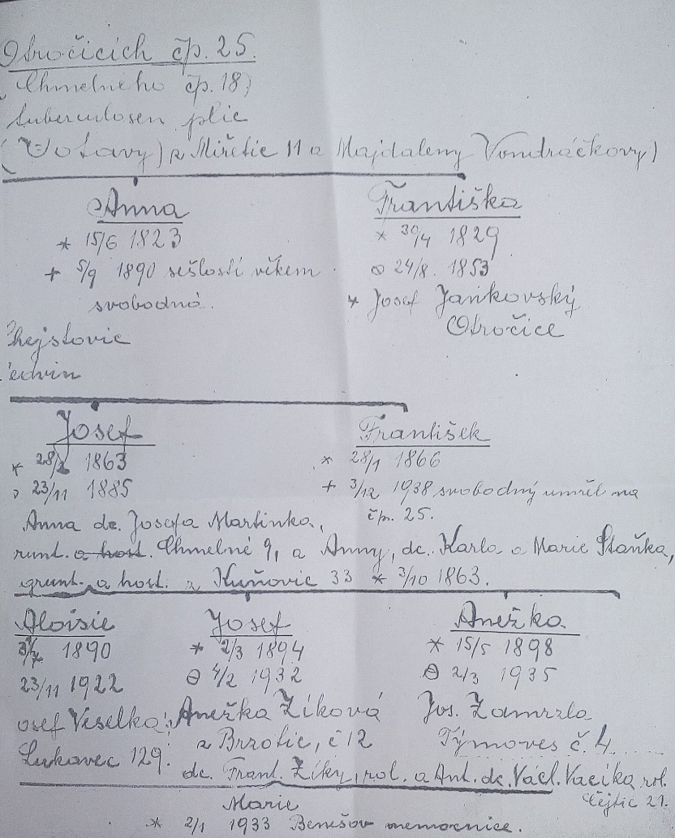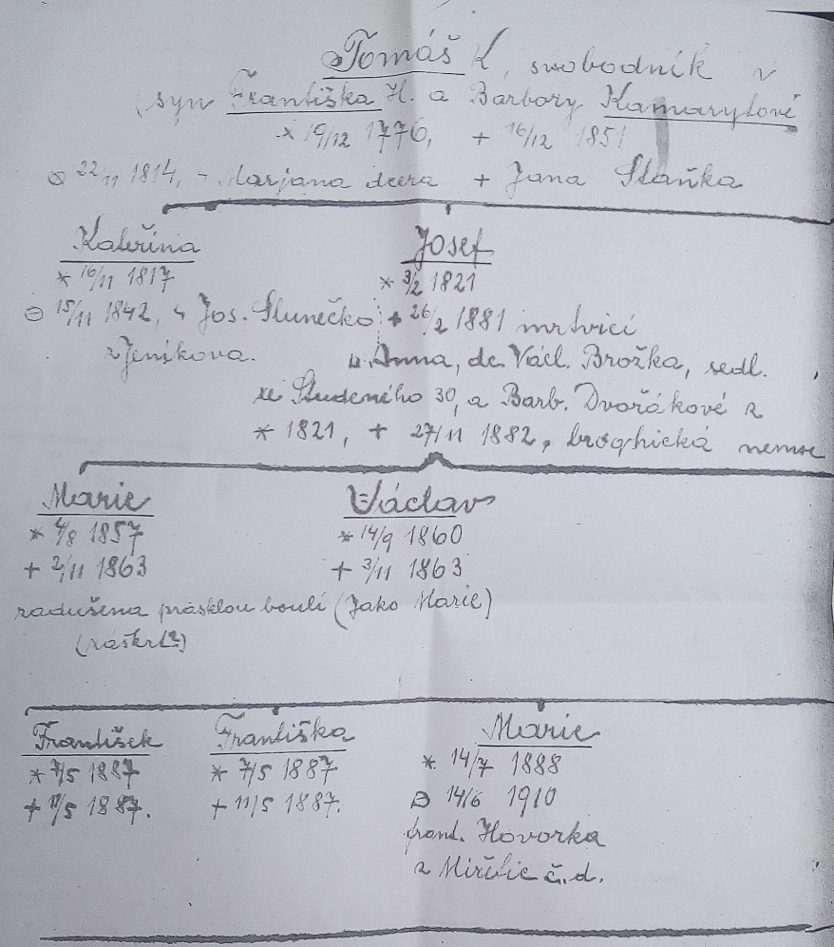

Obr. 1, Obr. 2: Genealogický rozrod rodiny Holejšovských z Otročic.

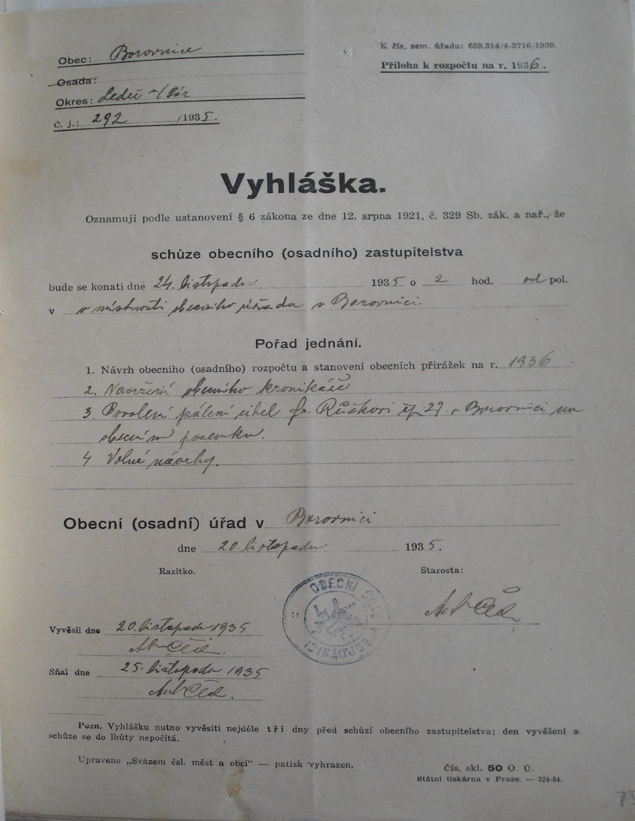

Obr. 3: Ukázka vyhlášky vydané Obecním úřadem v Borovnici z roku 1935, která informuje o konání schůze městského zastupitelstva.

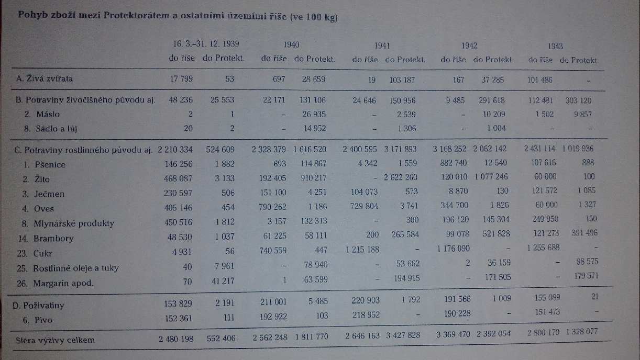

Obr. 4: Pohyb zboží mezi Protektorátem a ostatními územími říše (ve 100 kg).

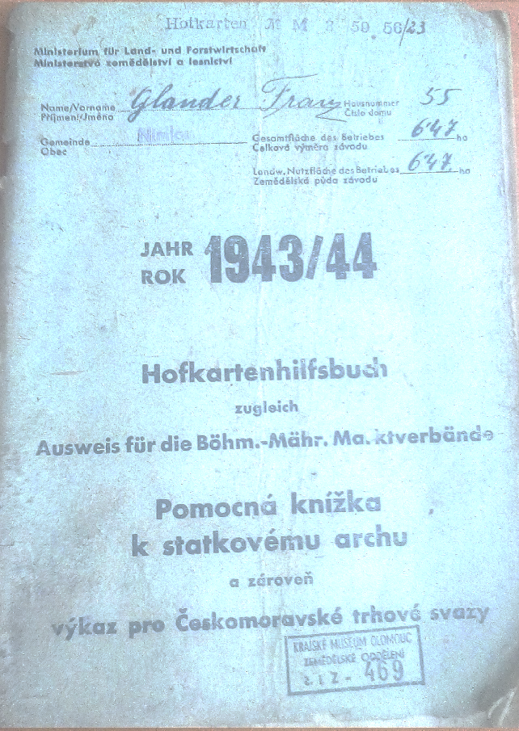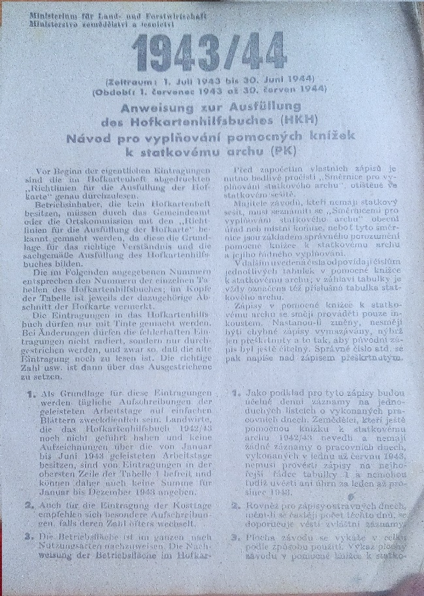

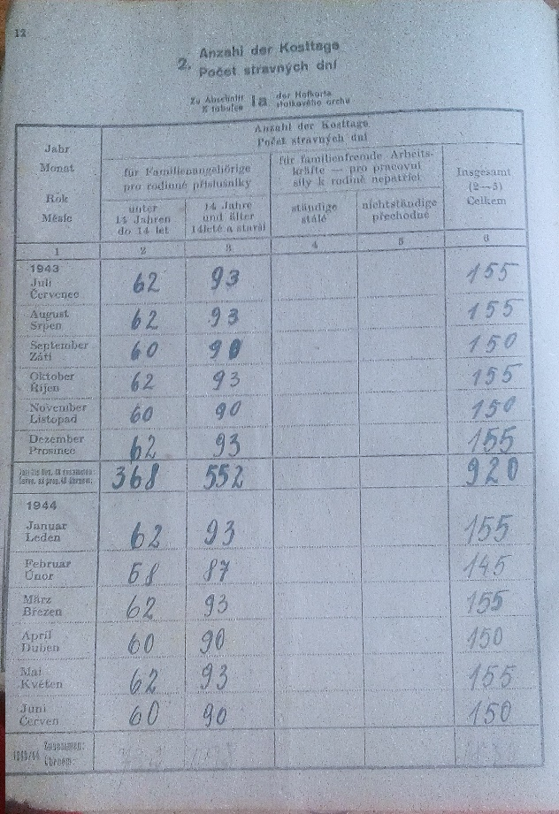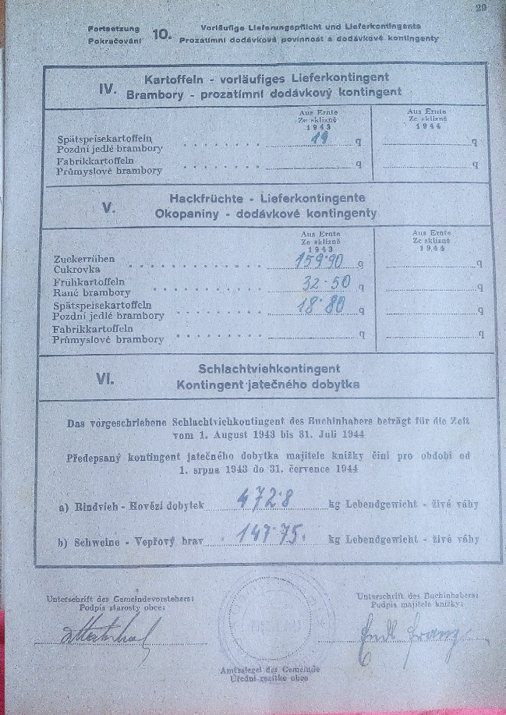

Obr. 5, Obr. 6, Obr. 7, Obr. 8: Pomocná knížka k statkovému archu a zároveň výkaz pro Českomoravské trhové svazy (ilustrační foto).

Zdroj: Vlastivědné museum Olomouc, Fond zemědělství, inv. č. 469.

# Anotace

Příjmení a jméno autora: Suková Monika

Vysoká škola: Univerzita Palackého v Olomouci

Název fakulty a katedry: Filosofická fakulta, Katedra historie

Název diplomové práce: Mikrosonda do zemědělského života a hospodaření v

první polovině dvacátého století. Práce je vytvořena

na příkladu rodiny Holejšovských z Otročic a obce

Otročice ve Středních Čechách.

Jméno vedoucího práce: Prof. PhDr. Jana Burešová, CSc.

Počet stran: 68 **+** přílohy

Počet znaků: 115 980

Počet příloh: 21

Počet titulů použité literatury: 19

Klíčová slova: Otročice

Zemědělství

Protektorát

Tato bakalářská diplomová práce se zaměřuje na vývoj zemědělství v první polovině 20. století v mikroregionu Otročic a v jejich okolí a zároveň popisuje dějiny obce. Přibližuje dobu Protektorátu Čechy a Morava a jeho vliv na život rolníků v obci. Zabývá se i povinnými dávkami, které museli zemědělci státu odevzdávat. Nastiňuje i události roku 1945.

This thesis focuses on the development of agriculture in the first half of the 20th century in the microregion Otročice and its surroundings and also describes the history of this village. It approaches the period of the Protectorate of Bohemia and Moravia, and its effect on the lives of the peasants in the village. It also deals with the obligatory charges which farmers had to hand over the state. It shows the events in the 1945.

1. BERANOVÁ, Magdalena – KUBAČÁK, Antonín: *Dějiny zemědělství v Čechách a na Moravě.* Praha 2010, s. 303 – 370.
2. Tamtéž, s. 380 – 383.
3. Archiv rodiny Holejšovských, str. 61.
4. Archiv rodiny Holejšovských, str. 148-149.
5. Archiv rodiny Holejšovských, str. 67.
6. Archiv rodiny Holejšovských, s. 195
7. FIALOVÁ, Daniela: *O Čechticích: od nejstarších dob do současnosti*. Čechtice 1993.
8. CHARVÁT, Jaroslav: *Podblanicko proti okupantům.* Benešov u Prahy 1966.
9. RÁKOSNÍK, Jakub: *Odvrácená tvář meziválečné prosperity. Nezaměstnanost v Československuv letech 1918-1938.* Praha 2008.
10. FOMMER, Benjamin: *Národní očista – Retribuce v poválečném Československu*. Praha 2010. s. 249 – 301.
11. BERANOVÁ, Magdalena – KUBAČÁK, Antonín: *Dějiny zemědělství v Čechách a na Moravě.* Praha 2010, s. 303 – 370.
12. *Historický lexikon obcí České republiky 1869-2005*. Český statistický úřad. Praha 2006, s. 383.
13. FIALOVÁ, Daniela: *O Čechticích: od nejstarších dob do současnosti*. Čechtice 1993, s. 10.
14. SOUKOP, Josef et al. Soupis památek historických a uměleckých v politickém okresu ledečském. Praha 2010, s. 46. – 51.
15. NOVOTNÝ, Václav: *Hus v Kostnici a česká šlechta*. Praha 1915.
16. FIALOVÁ, Daniela: *O Čechticích: od nejstarších dob do současnosti*. Čechtice 1993, s. 10.
17. Tamtéž, s. 12.
18. Tamtéž, s. 17-18.
19. Tamtéž, s. 22.
20. VLASÁK, Antonín Norbert: *Okres Dolno-Královický v Čáslavsku: nástin historicko-archeologický*. Praha 1884, s. 68.
21. Archiv rodiny Holejšovských, s. 53.
22. PŘIBYL, Stanislav: *Dějiny hudby na Svaté Hoře III*. In: http://svata-hora.cz/cz/article/8/dejiny-hudby-na-svate-hore-iii. [cit. 5. 4. 2015].
23. Archiv rodiny Holejšovských, s. 99.
24. FIALOVÁ, Daniela: *O Čechticích: od nejstarších dob do současnosti*. Čechtice 1993, s. 34.
25. RŮŽKOVÁ, Jiřina a kol. *Historický lexikon obcí České republiky 1869-2005*. Praha 2006, s. 383.
26. FIALOVÁ, Ludmila: *Retrospektivní lexikon obcí Československé socialistické republiky 1850-1970. Díl 2. Sv. 1, Počet obyvatelů a domů podle obcí a částí obcí v letech 1850-1970 podle správního členění k 1.1.1972 - Abecední přehled obcí a částí obcí v letech 1850-1970. Česká socialistická republika*. Praha, 1978, s. 160.
27. RŮŽKOVÁ, Jiřina a kol. *Historický lexikon obcí České republiky 1869-2005*. Praha 2006, s. 383.
28. Státní okresní archiv Benešov, Fond Archiv obce Borovnice, kronika obce z roku 1950 (retrospektivně od roku 1908), inv. č. 6, s. 36.
29. RŮŽKOVÁ, Jiřina a kol. *Historický lexikon obcí České republiky 1869-2005*. Praha 2006, s. 383..
30. FIALOVÁ, Daniela: *O Čechticích: od nejstarších dob do současnosti*. Čechtice 1993, s. 39-40.
31. Tamtéž, s. 87.
32. Archiv rodiny Holejšovských, s. 93.
33. FIALOVÁ, Daniela: *O Čechticích: od nejstarších dob do současnosti*. Čechtice 1993, s. 41.
34. HASAN, Antonín*: 100 let požární ochrany v Čechticích*. Čechtice 1977.
35. Archiv rodiny Holejšovských, s. 29-30.
36. Archiv rodiny Holejšovských, s. 87.
37. Státní okresní archiv Benešov, Fond Archiv obce Borovnice, Protokoly- jednotlivé záznamy, inv. č. 19.
38. Ústřední zemědělská a lesnická knihovna, Ústav vědeckotechnických informací pro zemědělství, Praha, inv. č. 265.
39. Státní okresní archiv Benešov, fond Čechtice, inv. č. 179, vč. map (1-5).
40. Archiv rodiny Holejšovských, s. 60.
41. FIALOVÁ, Daniela: *O Čechticích: od nejstarších dob do současnosti*. Čechtice 1993, s. 44.
42. Státní okresní archiv Benešov, Fond Archiv obce Borovnice, kronika obce z roku 1950 (retrospektivně od roku 1908), inv. č. 6.
43. Archiv rodiny Holejšovských, s. 13-16.
44. Davídek, Václav: Staré usedlé rody selské v Čechách. Posloupnost hospodářů ve stodvacetiosmi usedlostech. Praha 1941, s. 46-49.
45. Státní okresní archiv Benešov, Fond archiv obce Borovnice, Kniha protokolů, inv. 18, protokol 2.
46. Tamtéž, protokol 1.
47. Archiv rodiny Holejšovských, str. 170.
48. Tamtéž, str. 218.
49. Archiv rodiny Holejšovských, str. 37.
50. Tamtéž, str. 109.
51. Tamtéž, str. 125.
52. Dům obecního pastevce.
53. Archiv rodiny Holejšovských, str. 91.
54. Státní okresní archiv Benešov, Fond Archiv obce Borovnice, kronika obce z roku 1950 (retrospektivně od roku 1908), inv. č. 6.
55. CHARVÁT, Jaroslav: *Podblanicko proti okupantům.* Benešov u Prahy 1966, s. 87.
56. Státní oblastní archiv Benešov, Fond archiv města Křivsoudov, kronika od roku 1930 do roku 1981, str. 95.
57. Státní okresní archiv Benešov, Fond Archiv obce Borovnice, kronika obce z roku 1950 (retrospektivně od roku 1908), inv. č. 6.

    Z této archiválii se můžeme dočíst i o dalších spolcích založených v Borovnici. Příkladem bych uvedla Spořitelní a záložní spolek Kampeliška pro Borovnici a okolí založený roku 1909 a Spolek divadelních ochotníků z roku 1912.
58. Naopak následné odebírání pozemků a postup k demokratizaci hlavně po vyhlášení první republiky vedl šlechtické rody, kterým byla odebírána zemědělská orná půda a přerozdělována lidem, vedena ke zvýšené orientaci na lesnictví.
59. KLONOV, V.: *Vývoj výnosnosti československého zemědělství*. Praha 1938.
60. BERANOVÁ, Magdalena – KUBAČÁK, Antonín: *Dějiny zemědělství v Čechách a na Moravě.* Praha 2010, s. 303-306.
61. Ústřední zemědělská a lesnická knihovna, Ústav vědeckotechnických informací pro zemědělství, Praha, inv. č. 10.
62. Tamtéž, s. 307.
63. RÁKOSNÍK, Jakub: *Odvrácená tvář meziválečné prosperity. Nezaměstnanost v Československu v letech 1918-1938.* Praha 2008, s. 74.
64. Státní okresní archiv Benešov. Fond presidiální spisy. Pamětní kniha četnické stanice v Borovnici. evi.č. 22. Státní okresní archiv Benešov. Fond presidiální spisy. Pamětní kniha četnické stanice v Křivsoudově. evi. č. 20.
65. Státní okresní archiv Benešov. Fond města Křivsoudov. Kronika města mezi roky 1930 – 1981, inv. 12.
66. Archiv rodiny Holejšovských, s. 202.
67. BERANOVÁ, Magdalena – KUBAČÁK, Antonín: *Dějiny zemědělství v Čechách a na Moravě.* Praha 2010, s. 306 - 311.
68. Tamtéž, s. 313.
69. BERANOVÁ, Magdalena – KUBAČÁK, Antonín: *Dějiny zemědělství v Čechách a na Moravě.* Praha 2010, s. 314-320.
70. Archiv rodiny Holejšovských, s. 195
71. RÁKOSNÍK, Jakub: *Odvrácená tvář meziválečné prosperity. Nezaměstnanost v Československu v letech 1918-1938.* Praha 2008, s. 276.
72. Archiv rodiny Holejšovkých, s. 210.
73. Tamtéž, s. 210.
74. BERANOVÁ, Magdalena – KUBAČÁK, Antonín: *Dějiny zemědělství v Čechách a na Moravě.* Praha 2010, s. 325-331.
75. BERANOVÁ, Magdalena – KUBAČÁK, Antonín: *Dějiny zemědělství v Čechách a na Moravě.* Praha 2010, s. 335-338.
76. Tamtéž, s. 360-361.
77. Tamtéž, s. 361.
78. BERANOVÁ, Magdalena – KUBAČÁK, Antonín: *Dějiny zemědělství v Čechách a na Moravě.* Praha 2010, s. 370-372.
79. Tamtéž, s. 372.
80. FROMMER, Benjamin: Retribuce v poválečném Československu, Praha 2010. s. 249-275.
81. Archiv rodiny Holejšovských s. 172.
82. ŠTOLLEOVÁ, Barbora: *Pod kuratelou Německé říše. Zemědělství Protektorátu Čechy a Morava*. Praha 2011, s. 159.
83. Tamtéž, s. 121.
84. Archiv rodiny Holejšovských, s. 92-93.
85. Tamtéž, s. 160.
86. Tamtéž, s. 92-93.
87. ŠTOLLEOVÁ, Barbora: *Pod kuratelou Německé říše. Zemědělství Protektorátu Čechy a Morava*. Praha 2011, s. 126-128.
88. Archiv rodiny Holejšovských, s. 69.
89. Tamtéž, s. 60.
90. Tamtéž, s. 103.
91. Tamtéž, s. 160.
92. ŠTOLLEOVÁ, Barbora: *Pod kuratelou Německé říše.* *Zemědělství Protektorátu Čechy a Morava*. Praha 2011, s. 125-126.
93. Archiv rodiny Holejšovských s. 71-72.
94. Tamtéž, s. 71.
95. Tamtéž, s. 71.
96. Tamtéž, s. 114-115.
97. Tamtéž, s. 125-126.
98. Tamtéž, s. 172.
99. ŠTOLLEOVÁ, Barbora: *Pod kuratelou Německé říše. Zemědělství Protektorátu Čechy a Morava*. Praha 2011, s. 128-129.
100. Archiv rodiny Holejšovských, s. 71-72.
101. Tamtéž, s. 62.
102. Tamtéž, s. 117-118.
103. Tamtéž, s. 168.
104. ŠTOLLEOVÁ, Barbora: *Pod kuratelou Německé říše. Zemědělství Protektorátu Čechy a Morava*. Praha 2011, s. 129.
105. Archiv rodiny Holejšovských, s. 101-102.
106. Tamtéž, s. 118.
107. BRANDES, Detlef: [*Češi pod německým protektorátem: okupační politika, kolaborace a odboj 1939-1945*](javascript:open_window(%22http://aleph.vkol.cz:80/F/HTQ1K9EP7E342IGY9V8U29R42XXMY9KHF8AEQF6B413NGJUCLP-32539?func=service&doc_number=000443951&line_number=0015&service_type=TAG%22);) . Praha 2000, s. 377.
108. ŠTOLLEOVÁ, Barbora: *Pod kuratelou Německé říše. Zemědělství Protektorátu Čechy a Morava*. Praha 2011, s. 114.
109. Nejbližší základna gestapa byla až v Benešově, ale i odtud přijížděli často členové oddílu do Otročic a dohlíželi na průběh kontrol. Více o Benešovském gestapu v knize: CHARVÁT, Jaroslav: *Podblanicko proti okupantům.* Benešov u Prahy 1966.
110. CHARVÁT, Jaroslav: *Podblanicko proti okupantům.* Benešov u Prahy 1966, s. 168.
111. Archiv rodiny Holejšovských, s. 121.
112. Tamtéž, s. 127.
113. Tamtéž, s. 128.
114. Tamtéž, s. 161.
115. Archiv rodiny Holejšovských, s. 195-196.
116. Audio nahrávka Marie Brixiové, rozené Přenosilové z Otročic (čp. 2). Archiv rodiny Sukových.
117. Archiv rodiny Holejšovských, s. 196.
118. Audio nahrávka Marie Brixiové, rozené Přenosilové z Otročic (čp. 2). Archiv rodiny Sukových.
119. BERANOVÁ, Magdalena – KUBAČÁK, Antonín: *Dějiny zemědělství v Čechách a na Moravě.* Praha 2010, s. 372.
120. Audio nahrávka Marie Brixiové, rozené Přenosilové z Otročic (čp. 2). Archiv rodiny Sukových.
121. CHARVÁT, Jaroslav: *Podblanicko proti okupantům.* Benešov u Prahy 1966, s. 228.
122. Archiv rodiny Holejšovských, s. 197.
123. Dle záznamů Josefa Holejšovského šlo o dům Klemových. Archiv rodiny Holejšovských, s. 199.
124. Dle záznamů Josefa Holejšovského byl Tvrdík střelen třikrát. Archiv rodiny Holejšovských, s. 199.
125. CHARVÁT, Jaroslav: *Podblanicko proti okupantům.* Benešov u Prahy 1966, s. 228-229.
126. Tamtéž, s. 233-234.
127. Archiv rodiny Holejšovských, s. 197.
128. CHARVÁT, Jaroslav: *Podblanicko proti okupantům.* Benešov u Prahy 1966, s. 234.
129. Archiv rodiny Holejšovských, s. 198.
130. Audio nahrávka Jaroslavy Sukové, rozené Brixiové, bydlící v Otročicích (čp. 2). Archiv rodiny Sukových.
131. Archiv rodiny Holejšovských, s. 198.
132. Audio nahrávka Marie Brixiové, rozené Přenosilové z Otročic (čp. 2). Archiv rodiny Sukových.
133. Tamtéž.
134. Státní oblastní archiv Benešov, Fond archiv města Křivsoudov, Kronika obecné školy, inv. č. 234.
135. BERANOVÁ, Magdalena – KUBAČÁK, Antonín: *Dějiny zemědělství v Čechách a na Moravě.* Praha 2010, s. 372.
136. Státní okresní archiv Benešov. Fond města Křivsoudov. Kronika města mezi roky 1930 – 1981, inv. 12.
137. Archiv rodiny Holejšovských, s. 149.
138. Audio nahrávka Marie Brixiové, rozené Přenosilové z Otročic (čp. 2). Archiv rodiny Sukových.